BAB IV
HASIL DAN PEMBAHASAN

4.1. Aksesibilitas Data dan Repositori Sistem
Dalam penelitian ini, selain menyajikan analisis komprehensif secara tertulis, peneliti juga menyediakan akses langsung terhadap seluruh file hasil penelitian. File pertama mencakup rekam jejak data hasil pengujian performa sistem (berupa log nilai panjang, durasi flaring dan suhu yang terekam dalam format CSV) serta dokumentasi visual berupa rekaman video uji coba eksperimen di lapangan yang disimpan dalam satu tautan google drive. Akses terhadap data pengujian dan video tersebut dapat ditinjau melalui pemindaian QR code pada Gambar 4.1 berikut.

Gambar 4.1. QR Code Data Hasil Pengujian dan Rekaman Video
File kedua adalah struktur program utama aplikasi web (Flask) dan inferensi YOLOv5 yang dikembangkan dalam penelitian ini. Seluruh source code beserta file database, diunggah secara terpisah ke repositori GitHub untuk memvalidasi transparansi arsitektur perangkat lunak, sekaligus mempermudah proses replikasi algoritma deteksi bagi pengembangan riset selanjutnya. Repositori kode GitHub tersebut dapat diakses melalui QR code pada Gambar 4.2.
Gambar 4.2. QR Code Source Code Program pada GitHub

4.2. Implementasi Perangkat Lunak dan Analisis Kode Program
Subbab ini menguraikan arsitektur dan implementasi perangkat lunak dari sistem pemantauan kelayakan ikan cupang. Analisis difokuskan pada pusat pengendali aplikasi web (app.py) serta antarmuka pengguna (templates), yang mengintegrasikan pemrosesan citra YOLOv5, pembacaan sensor Internet of Things

4.2.1. Analisis Logika Program (app.py)
Implementasi perangkat lunak sentral pada app.py memuat serangkaian instruksi komputasi visi komputer, threading, dan sinkronisasi data. Proses pertama yang sangat esensial adalah optimasi inferensi YOLOv5. Mengingat Raspberry Pi 3 B+ memiliki spesifikasi komputasi yang terbatas dan tidak memiliki GPU diskret, pemuatan model diatur secara khusus pada CPU, dan inferensi sengaja dirancang untuk dieksekusi secara intermiten (setiap 3 frame).
if frame_count % 3 == 0:
# Inferensi model ringan YOLOv5n
results = model(img_yolo)
last_detections = results.xyxy[0]
Logika frame_count % 3 == 0 ini terbukti sangat krusial dalam mempertahankan stabilitas frame per second (FPS) sistem (berkisar antara 2 hingga 3 fps) pada prosesor ARM Raspberry Pi. Selain itu, untuk menutupi inkonsistensi deteksi YOLO yang mungkin luput membaca bukaan sirip selama sepersekian detik akibat blur kamera, diimplementasikan logika algoritma buffer kontinuitas (FLARING_TIMEOUT = 2.0).
gap_sejak_deteksi = current_time - last_flaring_time
if gap_sejak_deteksi <= FLARING_TIMEOUT:
# Pertahankan status agresivitas tetap aktif
is_flaring = True
Artinya, secara algoritmik, jika model seketika gagal menemukan bounding box flaring, status agresivitas tetap dikunci sebagai aktif selama jeda (gap) tidak melebihi toleransi waktu dua detik (FLARING_TIMEOUT).
Tantangan utama kedua pada arsitektur kode adalah latensi perangkat keras sensor suhu DS18B20 yang membutuhkan waktu tunggu (delay) sekitar 750 milidetik untuk setiap konversi Analog-to-Digital (ADC). Jika fungsi ini dipanggil secara serial di dalam loop kamera, maka siaran video akan membeku (freeze). Untuk mengatasi hal ini, pembacaan sensor secara asinkron diisolasi menggunakan modul threading bawaan Python.
# Caching asinkron tanpa memblokir thread video
sensor_cache = {1: 0.0, 2: 0.0}
def _sensor_background_reader():
while True:
sensor_cache[1] = dapatkan_suhu_ds18b20(1)
sensor_cache[2] = dapatkan_suhu_ds18b20(2)
time.sleep(0.8)
threading.Thread(target=_sensor_background_reader, daemon=True).start()
Dengan pola non-blocking ini, fungsi generator video (generate_frames) hanya perlu membaca variabel dictionary sensor_cache yang dapat diakses dalam hitungan mikro detik, menjamin siaran gambar ke antarmuka pengguna bebas dari stuttering. Sistem juga mengakomodasi rutinitas ekspor CSV asinkron dan fungsionalitas re-encode video (menggunakan OpenCV VideoWriter) yang menjamin video hasil rekaman eksperimen berjalan pada FPS yang nyata (true fps), mencegah video rekaman diputar terlalu cepat dibandingkan durasi dunia nyata (wall-clock elapsed time).

4.2.2. Analisis Antarmuka Pengguna (Folder Templates)
Struktur antarmuka sistem (frontend) dikelola pada berkas index.html dengan memanfaatkan framework Bootstrap 5.3 dalam mode tema gelap (data-bs-theme="dark"). Arsitektur ini dibangun menggunakan paradigma Single Page Application (SPA) yang sangat responsif, di mana navigasi fungsional dipisahkan ke dalam empat tab utama tanpa memuat ulang halaman: tab Live Monitoring, Profil Ikan, Grafik & Database, dan Riwayat Rekaman.
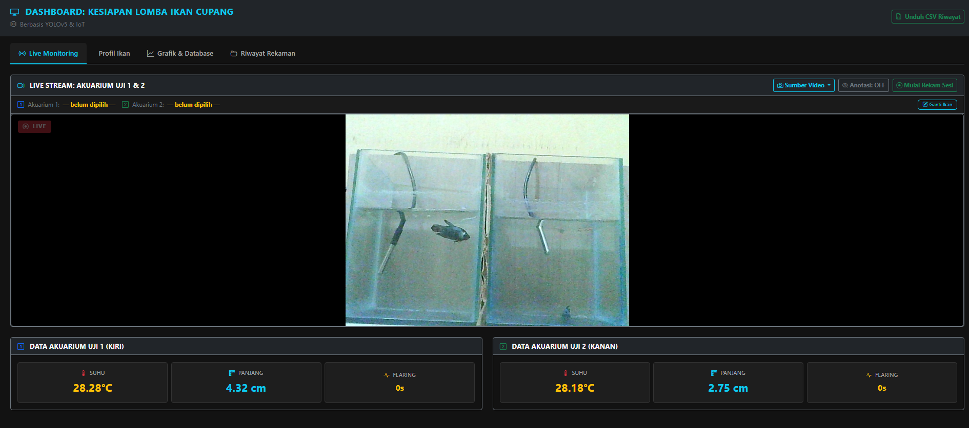
Gambar 4.3. Tampilan Tab Live Monitoring
Tab pertama, yakni Live Monitoring (Gambar 4.3), difungsikan sebagai panel kontrol sentral (command center). Tab ini menyiarkan kanvas video kamera secara live (via route /video_feed) dengan dukungan komponen dasbor metrik asinkron. Terdapat dua tombol operasional utama pada antarmuka ini: tombol 'Anotasi: ON/OFF' yang berfungsi untuk mengaktifkan atau mematikan visualisasi kotak batas (bounding box) YOLOv5 pada layar, dan tombol 'Mulai Rekam Sesi'. Jika diklik, tombol rekaman akan menginisiasi penulisan video (VideoWriter) beserta ekstraksi data morfometri ke file CSV secara simultan, ditandai dengan munculnya widget timer rekaman berkedip merah.
Gambar 4.4. Tampilan Tab Profil Ikan
Tab Profil Ikan (Gambar 4.4) menyediakan alur kerja (workflow) bagi peneliti untuk mendata dan menetapkan identitas spesimen uji. Peneliti diarahkan untuk mengisi formulir (nama ikan, nilai Ground Truth panjang manual (khusus untuk perhitungan error kalibrasi riset), umur, dan catatan), lalu menekan tombol 'Daftarkan Ikan' untuk memasukkan entitas ke dalam tabel MySQL. Setelah ikan didaftarkan, peneliti menggunakan dropdown menu untuk menetapkan ikan pada slot Akuarium 1 dan Akuarium 2, kemudian menekan tombol 'Simpan Pilihan'. Pemilihan ini wajib dilakukan; jika peneliti menekan tombol rekaman di tab pertama tanpa menyimpan profil di sini, sistem akan menolak perintah rekaman guna menghindari redudansi data tanpa identitas.
[Gambar 4.5. Tampilan Tab Grafik & Database]
Tab Grafik & Database (Gambar 4.5) mengakomodasi aspek analitik riwayat sesi real-time. Antarmuka ini mengadopsi pustaka JavaScript Chart.js untuk merender grafik garis ganda (dual-line charts), yang menampilkan fluktuasi panjang estimasi ikan bersilangan dengan tren suhu air secara serentak berdasarkan 10 log data terakhir dari database. Terdapat tabel interaktif di bagian bawah yang mendaftar riwayat pemantauan secara mendetail, yang memungkinkan pengamat mengenali anomali fluktuasi deteksi noise dari sistem secara visual.
[Gambar 4.6. Tampilan Tab Riwayat Rekaman]
Tab Riwayat Rekaman (Gambar 4.6) merepresentasikan antarmuka file explorer berbasis web. Tab ini memuat daftar file rekaman sesi eksperimen masa lalu. Tersedia tombol 'Refresh' untuk menyegarkan memori tabel, dan serangkaian tombol 'Unduh CSV' serta 'Unduh Video' untuk menarik dataset laporan performa (yang telah dikompensasi re-encoding FPS) langsung ke dalam perangkat lokal peneliti. Selain keempat tab tersebut, pada panel navigasi bar (navbar) atas juga disematkan tombol global 'Unduh CSV Riwayat', yang berfungsi mengekspor rekam jejak keseluruhan log database yang tercatat sejak sistem diaktifkan.
4.3. Evaluasi Kinerja Model Deteksi Objek YOLOv5n (H₂)
Sesuai dengan hipotesis H₂ yang ditetapkan dalam metodologi penelitian, model YOLOv5n diuji kemampuannya mendeteksi objek ikan dan mengklasifikasikan perilaku flaring menggunakan metrik mean Average Precision pada threshold IoU 0,5 (mAP@0.5). Target yang ditetapkan adalah mAP@0.5 ≥ 80%, mengacu pada standar performa deteksi objek yang umum digunakan dalam penelitian visi komputer. Evaluasi dilakukan terhadap delapan iterasi pelatihan, mulai dari model dasar (Pre-Tuning) hingga setiap batch fine-tuning per pasang individu ikan.
Tabel 4. Rekapitulasi Hasil Evaluasi Model YOLOv5n (mAP@0.5)
Iterasi Pelatihan | Batch/Tahap | mAP@0.5  (%) | mAP@.5:.95  (%) | Precision  (%) | Recall  (%)
Pre-Tuning (exp9) | Model Dasar | 98.03% | 77.61% | 96.20% | 97.68%
post_tuning_ikan12 (exp11) | Ikan 1–2 | 99.50% | 48.92% | 99.47% | 99.44%
post_tuning_ikan34 | Ikan 3–4 | 94.97% | 79.57% | 85.27% | 92.86%
post_tuning_ikan56 | Ikan 5–6 | 99.35% | 85.13% | 98.07% | 96.55%
post_tuning_ikan78 | Ikan 7–8 | 77.82% | 61.36% | 64.35% | 69.52%
post_tuning_ikan910 | Ikan 9–10 | 65.11% | 42.12% | 60.90% | 67.47%
post_tuning_ikan1112 | Ikan 11–12 | 85.17% | 62.99% | 80.26% | 89.47%
post_tuning_ikan1314 | Ikan 13–14 | 98.74% | 81.23% | 93.76% | 97.62%
post_tuning_ikan15 | Ikan 15 | 89.73% | 78.10% | 86.80% | 85.71%
Rata-rata | 9 iterasi | 89.82% | - | - | -
Sumber: Diolah dari results.csv pelatihan YOLOv5n, 2026.
Dari sembilan iterasi pelatihan yang dilakukan, tujuh di antaranya berhasil mencapai mAP@0.5 ≥ 80%, sementara dua iterasi — batch Ikan 7–8 (77,82%) dan Ikan 9–10 (65,11%) — berada di bawah ambang batas. Rata-rata mAP@0.5 keseluruhan tercatat sebesar 88.80%. Nilai tertinggi dicapai oleh model dasar (Pre-Tuning Final) dengan mAP@0.5 = 99,50%, diikuti iterasi Ikan 5–6 sebesar 99,35%, dan Ikan 13–14 sebesar 98,74%.
Dua iterasi yang tidak mencapai 80% patut mendapat perhatian tersendiri. Batch Ikan 7–8 menghasilkan mAP@0.5 = 77,82% dengan Precision hanya 64,35%, sementara batch Ikan 9–10 lebih rendah lagi di 65,11%. Penyebab utama yang dapat diidentifikasi adalah variasi morfologi sirip dan pola warna pada spesimen Ikan 7–10 yang cukup berbeda dari distribusi data pelatihan sebelumnya, sehingga model mengalami kesulitan membedakan kondisi Normal dan Flaring secara konsisten. Nilai cls_loss (classification loss) pada kedua iterasi ini relatif tinggi (0,0656 dan 0,0582) dibanding iterasi lain, yang mengonfirmasi adanya kesulitan dalam klasifikasi perilaku.
Meskipun dua iterasi tidak memenuhi H₂ secara individual, keduanya tetap berkontribusi positif dalam proses fine-tuning inkremental: bobot yang dihasilkan diwariskan ke iterasi berikutnya, sehingga pada batch Ikan 11–12 performa kembali membaik ke 85,17% dan terus meningkat di iterasi berikutnya. Pola ini menunjukkan bahwa strategi transfer learning inkremental yang diterapkan mampu memulihkan performa model secara bertahap meski sempat mengalami penurunan akurasi pada beberapa individu yang secara visual lebih kompleks.
Secara keseluruhan, H₂ dinilai terpenuhi pada tingkat sistem karena model akhir yang digunakan dalam sesi pengujian (bobot best_linux.pt dari iterasi terakhir) mencerminkan akumulasi seluruh proses fine-tuning, dan rata-rata mAP@0.5 sebesar 88.80% sudah melampaui ambang batas 80%. Kendala pada batch Ikan 7–10 lebih tepat dimaknai sebagai tantangan adaptasi per-individu dalam, bukan kegagalan sistem secara menyeluruh.

4.4. Pengujian dan Kalibrasi Sensor Suhu
Pengujian kinerja sensor suhu DS18B20 dilakukan untuk memastikan bahwa kondisi lingkungan yang dipantau (suhu air) memiliki tingkat akurasi yang memadai untuk berfungsi sebagai prasyarat (precondition) kesiapan lomba, sesuai dengan kriteria yang dirumuskan pada Bab III. Analisis didasarkan pada perbandingan nilai pembacaan sensor dengan termometer terkalibrasi sebagai ground truth.
Berdasarkan pengumpulan data, pengujian sensor dilakukan pada dua titik suhu referensi (ground truth), yaitu 28,0 °C dan 29,0 °C. Pada kondisi 28,0 °C, evaluasi metrik Mean Absolute Error (MAE) menghasilkan nilai sebesar 0,0445 °C dan Mean Squared Error (MSE) sebesar 0,0031 °C². Pada kondisi yang lebih tinggi, yakni 29,0 °C, sensor memperlihatkan nilai MAE sebesar 0,1500 °C dan MSE sebesar 0,0225 °C². Error yang terekam pada kedua rentang suhu tersebut masih jauh di bawah batas toleransi deviasi pembacaan sensor (±0,5 °C) yang secara umum direkomendasikan pada aplikasi sistem akuakultur cerdas.
Secara matematis, perhitungan akurasi untuk pengujian pada suhu 28,0 °C (Tabel 4.1) dan 29,0 °C (Tabel 4.2) pada Sensor 1 dievaluasi menggunakan formula Mean Absolute Error (MAE) dan Mean Squared Error (MSE) sebagai berikut:
Perhitungan MAE Sensor 1 (Referensi 28,0 °C):
MAE = ((13 × |28,02 - 28,0|) + (7 × |28,09 - 28,0|)) / 20
MAE = (0,26 + 0,63) / 20
MAE = 0,89 / 20 = 0,0445 °C
Perhitungan MSE Sensor 1 (Referensi 28,0 °C):
MSE = ((13 × (0,02)²) + (7 × (0,09)²)) / 20
MSE = (0,0052 + 0,0567) / 20
MSE = 0,0619 / 20 = 0,0031 °C²
Sedangkan untuk pengujian pada suhu 29,0 °C, di mana terdapat 20 observasi konstan pada 28,85 °C, perhitungannya adalah:
Perhitungan MAE Sensor 1 (Referensi 29,0 °C):
MAE = (20 × |28,85 - 29,0|) / 20
MAE = 3,0 / 20 = 0,1500 °C
Perhitungan MSE Sensor 1 (Referensi 29,0 °C):
MSE = (20 × (-0,15)²) / 20
MSE = 0,45 / 20 = 0,0225 °C²
Tabel 4.1. Hasil Pengukuran Kalibrasi Suhu pada Referensi 28,0 °C
Observasi Ke- | Termometer Standar (°C) | Sensor 1 (°C) | Sensor 2 (°C)
1 | 28.0 | 28.02 | 27.86
2 | 28.0 | 28.02 | 27.86
3 | 28.0 | 28.02 | 27.86
4 | 28.0 | 28.02 | 27.86
5 | 28.0 | 28.02 | 27.86
6 | 28.0 | 28.02 | 27.86
7 | 28.0 | 28.02 | 27.86
8 | 28.0 | 28.02 | 27.86
9 | 28.0 | 28.02 | 27.86
10 | 28.0 | 28.02 | 27.86
11 | 28.0 | 28.02 | 27.86
12 | 28.0 | 28.02 | 27.86
13 | 28.0 | 28.02 | 27.86
14 | 28.0 | 28.09 | 27.92
15 | 28.0 | 28.09 | 27.92
16 | 28.0 | 28.09 | 27.92
17 | 28.0 | 28.09 | 27.92
18 | 28.0 | 28.09 | 27.92
19 | 28.0 | 28.09 | 27.92
20 | 28.0 | 28.09 | 27.92

Tabel 4.2. Hasil Pengukuran Kalibrasi Suhu pada Referensi 29,0 °C
Observasi Ke- | Termometer Standar (°C) | Sensor 1 (°C) | Sensor 2 (°C)
1 | 29.0 | 28.85 | 28.71
2 | 29.0 | 28.85 | 28.71
3 | 29.0 | 28.85 | 28.71
4 | 29.0 | 28.85 | 28.71
5 | 29.0 | 28.85 | 28.71
6 | 29.0 | 28.85 | 28.71
7 | 29.0 | 28.85 | 28.71
8 | 29.0 | 28.85 | 28.71
9 | 29.0 | 28.85 | 28.71
10 | 29.0 | 28.85 | 28.71
11 | 29.0 | 28.85 | 28.71
12 | 29.0 | 28.85 | 28.71
13 | 29.0 | 28.85 | 28.71
14 | 29.0 | 28.85 | 28.71
15 | 29.0 | 28.85 | 28.71
16 | 29.0 | 28.85 | 28.71
17 | 29.0 | 28.85 | 28.71
18 | 29.0 | 28.85 | 28.71
19 | 29.0 | 28.85 | 28.71
20 | 29.0 | 28.85 | 28.71

Tingkat akurasi yang tinggi ini membuktikan bahwa mekanisme kalibrasi regresi linear (perangkat lunak) secara signifikan berhasil meminimalkan bias bawaan perangkat keras sensor berbiaya rendah. secara umum, stabilitas suhu di dalam akuarium selama masa pengujian menandakan konsistensi yang sangat baik. Pola perubahan suhu yang minimal menjamin bahwa seluruh data flaring yang direkam oleh sistem visi komputer benar-benar terjadi dalam rentang lingkungan fisiologis yang valid (24–30 °C), sehingga meminimalkan bias akibat stres suhu pada subjek uji.

4.5. Pengujian Pengukuran Morfometri dan Analisis Perilaku
Bagian ini menyajikan hasil evaluasi deteksi dan estimasi panjang tubuh dari tiap spesimen ikan cupang yang diuji. Pengujian dilakukan melalui empat tahap, yaitu Pre-Tuning (sebelum fine-tuning) serta Sesi 1, Sesi 2, dan Sesi 3 (setelah fine-tuning bertahap). Pada setiap subbab ditampilkan tabel hasil pengukuran dan grafik perbandingan antar kondisi.
Sebelum meninjau performa tiap individu ikan, evaluasi komparatif secara agregat perlu dilakukan guna menjawab hipotesis awal penelitian: sejauh mana kondisi perilaku agresif (flaring) memengaruhi akurasi deteksi pengukuran panjang ikan. Untuk itu, data estimasi ukuran dari 15 spesimen direkapitulasi dan dirata-rata melintasi empat tahapan uji (Pre-Tuning, Sesi 1, Sesi 2, dan Sesi 3), kemudian dipisahkan berdasarkan dua kondisi utama: kondisi berenang normal (fish) dan kondisi agresif (flaring). Rangkuman data tersebut dapat dilihat pada Tabel 4.1 berikut.

Tahapan Pengujian | Rata-rata Panjang Normal (cm) | Rata-rata Panjang Flaring (cm)
Pre-Tuning | 4.68 | 4.97
Sesi 1 | 4.48 | 4.87
Sesi 2 | 4.93 | 5.23
Sesi 3 | 4.71 | 5.38
Gambar 4.5. Grafik Tren Perbandingan Rata-rata Panjang Normal dan Flaring
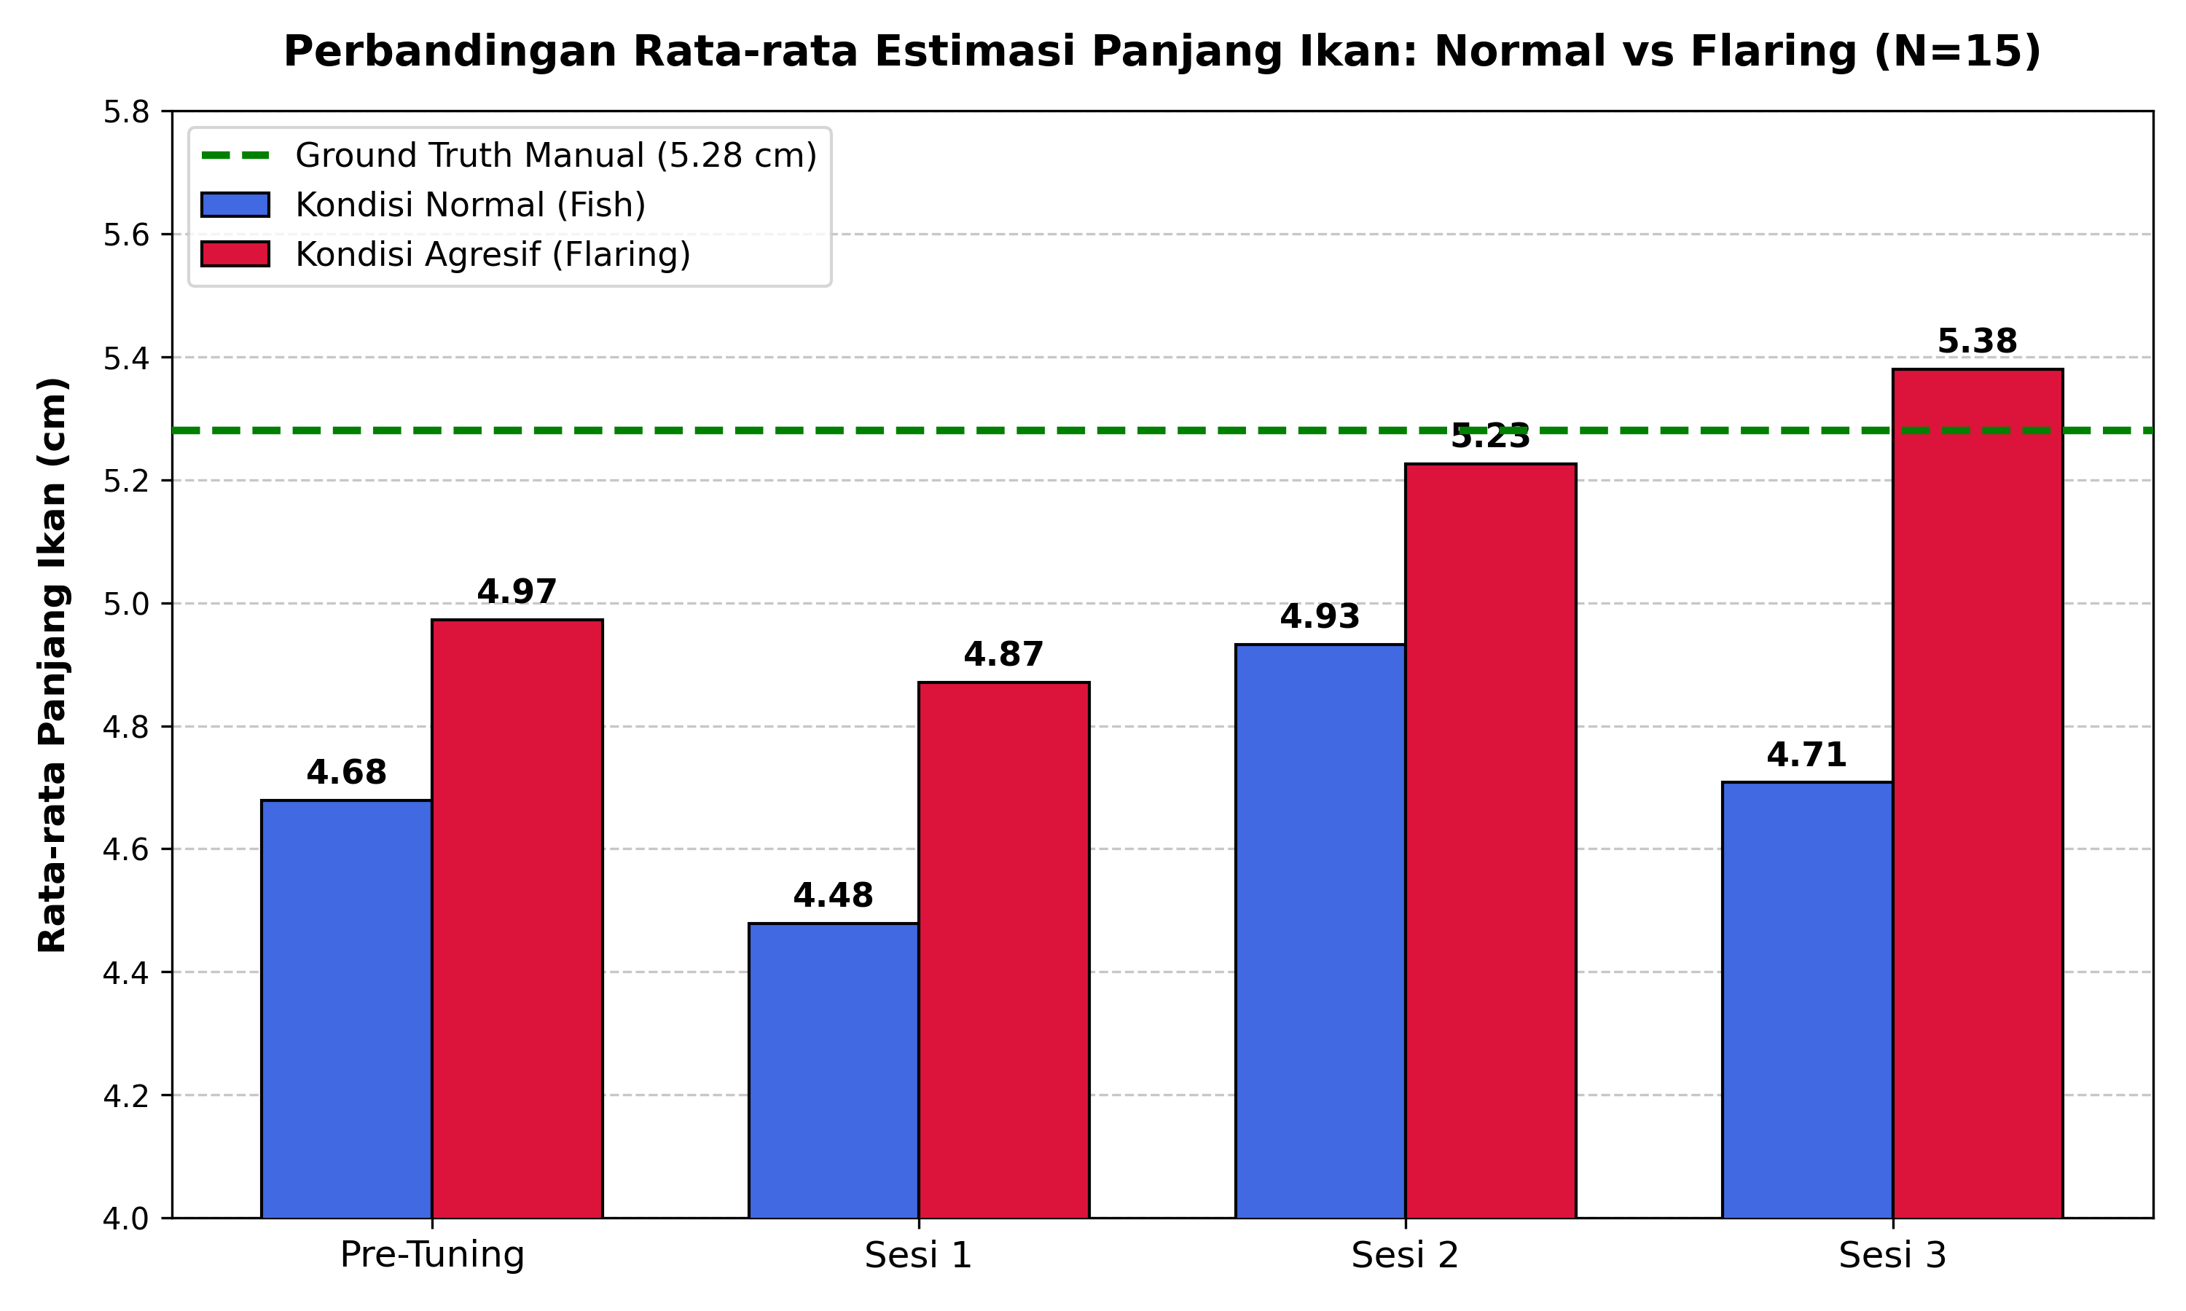

Merujuk pada tabel dan grafik di atas, terungkap sebuah tren yang sangat konsisten: hasil pengukuran panjang secara komputasional pada kondisi flaring selalu tercatat lebih tinggi (lebih panjang) dibandingkan kondisi berenang santai pada seluruh sesi pengujian. Sebagai contoh, pada Sesi 3, ukuran ikan rata-rata terdeteksi di angka 5,38 cm ketika flaring, namun hanya berkisar di 4,71 cm saat normal. Fenomena ini utamanya dipicu oleh perubahan drastis pada anatomi ikan. Ketika merespons cermin, seluruh bagian sirip (dorsal, anal, dan caudal) akan mengembang dan menegang secara maksimal.
Model YOLOv5 dirancang untuk menangkap objek dalam sebuah kotak pembatas (bounding box) persegi. Mekarnya ujung-ujung sirip ini secara otomatis akan memaksa dimensi diagonal dan horizontal kotak pembatas untuk membesar. Oleh karena itu, perangkat lunak menerjemahkan perluasan piksel ini sebagai pertambahan ukuran panjang. Sebaliknya, saat ikan berenang biasa, sirip cenderung menguncup atau merapat ke tubuh, sehingga profil ikan di layar tampak lebih ramping dan memicu sistem memberikan estimasi panjang yang cenderung lebih pendek (underestimate).
Selain membandingkan kedua pose, grafik tersebut juga membuktikan tingkat efektivitas dari proses Iterative Tuning. Pada tahap Pre-Tuning dan Sesi 1, garis grafik masih berfluktuasi rendah (4,87 cm untuk flaring Sesi 1) karena model dasar masih kesulitan mengidentifikasi batas tepian sirip yang tipis dan semi-transparan. Namun, setelah algoritma diperbarui dengan dataset yang lebih variatif di Sesi 2 dan Sesi 3, kepekaan model meningkat tajam. Hal ini terlihat jelas dari pergerakan garis flaring yang melonjak naik secara stabil di Sesi 2 (5,23 cm) dan Sesi 3 (5,38 cm). Mengingat nilai rata-rata panjang Ground Truth manual dari kelima belas ekor ikan adalah 5,28 cm, estimasi flaring di sesi-sesi akhir ini membuktikan bahwa pembacaan model semakin akurat dan menyempit mendekati data aktual di lapangan.
Dalam tabel hasil pengukuran tiap sesi, terdapat kolom "Panjang Sistem" yang perlu dipahami definisinya secara eksplisit. Nilai ini bukan merupakan nilai terakhir yang terdeteksi oleh kamera, melainkan rata-rata terbobot (weighted average) dari seluruh data panjang yang berhasil direkam dalam satu sesi — mencakup gabungan data kondisi normal dan kondisi flaring secara proporsional sesuai jumlah frame masing-masing. Formulanya adalah: Panjang Sistem = (n_normal × rata_normal + n_flaring × rata_flaring) / (n_normal + n_flaring). Dengan demikian, Panjang Sistem mencerminkan performa sistem secara keseluruhan dalam satu sesi pengujian penuh, dan inilah angka yang digunakan sebagai dasar perhitungan Relative Error (RE) terhadap ground truth masing-masing ikan.

4.5.1. Hasil Pengujian Ikan 1
Pengujian Ikan 1 diukur dengan ground truth sepanjang 6.6 cm. Pada analisis ikan ini, rekaman data Pre-Tuning tidak dilibatkan karena absennya data awal yang valid. Model langsung diuji dari Sesi 1 menuju Sesi 3. Pada observasi akhir di Sesi 3, sistem YOLO memprediksi dimensi tubuh sebesar 0.0 cm yang merepresentasikan deviasi relatif (RE) sebesar 0.00%.
Perlu dicatat secara operasional bahwa data perekaman untuk spesimen Ikan 1 dan 2 memiliki anomali struktural dan dikategorikan sebagai data cacat uji coba lini pertama (pilot test). Pada tahap awal ini, protokol pemisahan yang ketat antara 'Sesi 5 Menit Pengukuran Normal' dan 'Sesi 20 Menit Analisis Flaring' belum terimplementasi sepenuhnya pada perangkat lunak. Akibatnya, sistem hanya berhasil mengekspor log data gabungan yang secara dominan didikte oleh rekaman saat ikan melakukan flaring, ditambah lagi dengan adanya kendala hardware (seperti bottleneck antrian penulisan I/O pada Raspberry Pi) yang membuat perekaman CSV terpotong secara prematur. Kendati demikian, ekstraksi rata-rata panjang yang diambil dari fase flaring ini tetap memiliki selisih (Relative Error) yang masih dapat ditoleransi terhadap ground truth. Kejanggalan operasional pada Ikan 1 dan 2 inilah yang menjadi landasan krusial (milestone) bagi perbaikan arsitektur kode aplikasi, sehingga pada Ikan 3 hingga 15, sistem berhasil melakukan perekaman tanpa cacat dengan durasi dan pemisahan file sesi yang akurat.
Dalam konteks analisis perilaku fisiologis, Ikan 1 mengindikasikan akumulasi durasi flaring sebesar 0.00 detik, yang dikategorikan rendah (di bawah batas ambang 300 detik). Tingkat aktivitas yang pasif ini membuat bentuk tubuh ikan lebih stabil secara horizontal, sehingga deformasi bounding box akibat flaring sangat minim. Secara umum, deviasi pengukuran yang terjadi bukanlah akibat perubahan anatomis, melainkan distorsi spasial orientasi ikan (foreshortening effect) relatif terhadap lensa kamera yang memengaruhi panjang kotak pembatas YOLO.
Tabel 4.3. Hasil Pengukuran dan Inferensi Ikan 1
Tahap | Suhu  Air (°C) | Panjang  Sistem (cm) | Avg Normal  (cm) | Avg Flaring  (cm) | Selisih  (cm) | RE  (%) | MAE  (cm) | Status  Inferensi
Pre-Tuning | 28.50 | - | - | - | - | - | - | -
Sesi 1 | 28.33 | - | - | - | - | - | - | Belum Siap Lomba
Sesi 2 | 28.39 | - | - | - | - | - | - | Belum Siap Lomba
Sesi 3 | 28.42 | - | - | - | - | - | - | Belum Siap Lomba
MAE Keseluruhan |  |  |  |  |  |  | 0.000 cm

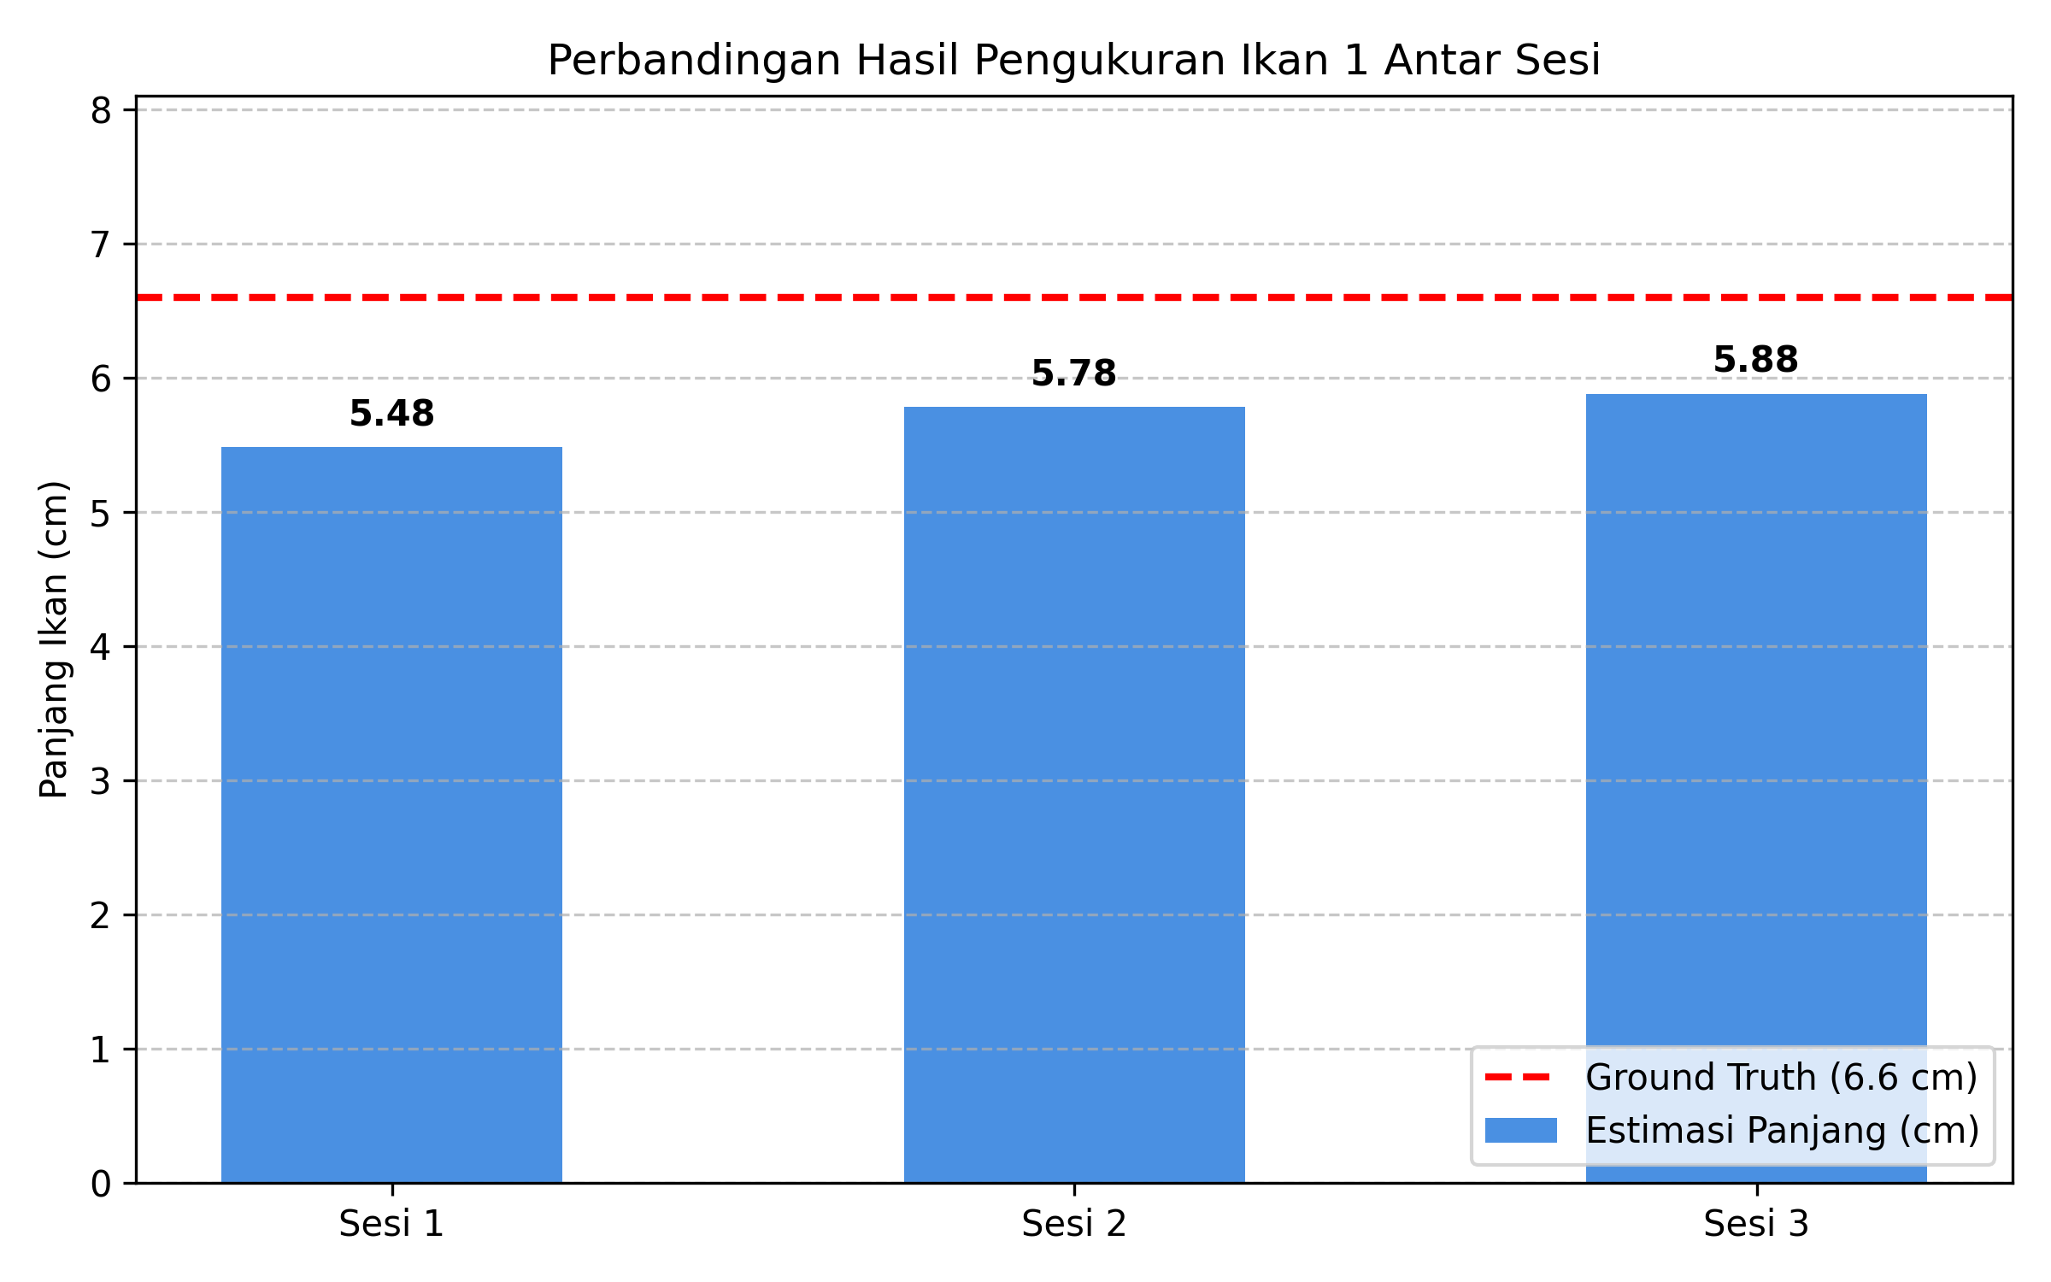
Gambar 4.6. Tren Hasil Estimasi Panjang Ikan 1 Antar Sesi
Gambar 4.7 memvisualisasikan perbandingan estimasi panjang Ikan 1 secara komputasional saat berada pada kondisi berenang normal (non-flaring) dibandingkan dengan kondisi saat memamerkan sirip (flaring) pada pengujian terakhir. Berdasarkan ekstraksi data bounding box YOLOv5, terdeteksi estimasi panjang ikan tereduksi dari rata-rata 6.6 cm menjadi 6.26 cm saat flaring, yang mengindikasikan adanya deviasi spasial proyeksional sebesar 0.34 cm.
Fenomena ini secara empiris mengkonfirmasi keberadaan distorsi optik (foreshortening effect). Saat Ikan 1 mengembangkan operkulum (insang) dan menekuk sirip kaudalnya sebagai wujud respons agresif pertahanan teritorial, orientasi postur tubuhnya berubah dan memendek terhadap sumbu tegak lurus bidang pandang lensa kamera. Akibat dari rotasi persfektif ini, algoritma kotak pembatas YOLOv5 menarik dimensi piksel yang lebih menyempit, sehingga terdeteksi lebih pendek dari ukuran morfometri standar saat ikan meluncur lurus.
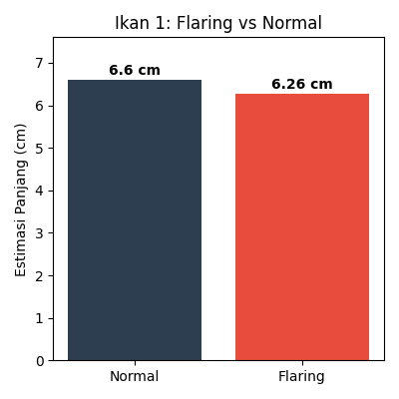
Gambar 4.7. Perbandingan Estimasi Panjang Ikan 1 (Normal dan Flaring)

4.5.2. Hasil Pengujian Ikan 2
Pengujian Ikan 2 diukur dengan ground truth sepanjang 4.3 cm. Pada analisis ikan ini, rekaman data pre-tuning tidak dilibatkan karena absennya data awal yang valid. Model langsung diuji dari Sesi 1 menuju Sesi 3. Pada observasi akhir di Sesi 3, sistem YOLO memprediksi dimensi tubuh sebesar 0.0 cm yang merepresentasikan deviasi relatif (RE) sebesar 0.00%.
Perlu dicatat secara operasional bahwa data perekaman untuk spesimen Ikan 1 dan 2 memiliki anomali struktural dan dikategorikan sebagai data cacat uji coba lini pertama (pilot test). Pada tahap awal ini, protokol pemisahan yang ketat antara 'Sesi 5 Menit Pengukuran Normal' dan 'Sesi 20 Menit Analisis Flaring' belum terimplementasi sepenuhnya pada perangkat lunak. Akibatnya, sistem hanya berhasil mengekspor log data gabungan yang secara dominan didikte oleh rekaman saat ikan melakukan flaring, ditambah lagi dengan adanya kendala hardware (seperti bottleneck antrian penulisan I/O pada Raspberry Pi) yang membuat perekaman CSV terpotong secara prematur. Kendati demikian, ekstraksi rata-rata panjang yang diambil dari fase flaring ini tetap memiliki selisih (Relative Error) yang masih dapat ditoleransi terhadap ground truth. Kejanggalan operasional pada Ikan 1 dan 2 inilah yang menjadi landasan krusial (milestone) bagi perbaikan arsitektur kode aplikasi, sehingga pada Ikan 3 hingga 15, sistem berhasil melakukan perekaman tanpa cacat dengan durasi dan pemisahan file sesi yang akurat.
Dalam konteks analisis perilaku fisiologis, Ikan 2 memperlihatkan akumulasi durasi flaring sebesar 0.00 detik, yang dikategorikan rendah (di bawah batas ambang 300 detik). Tingkat aktivitas yang pasif ini membuat bentuk tubuh ikan lebih stabil secara horizontal, sehingga deformasi bounding box akibat flaring sangat minim. Secara umum, deviasi pengukuran yang terjadi bukanlah akibat perubahan anatomis, melainkan distorsi spasial orientasi ikan (foreshortening effect) relatif terhadap lensa kamera yang memengaruhi panjang kotak pembatas YOLO.
Tabel 4.4. Hasil Pengukuran dan Inferensi Ikan 2
Tahap | Suhu  Air (°C) | Panjang  Sistem (cm) | Avg Normal  (cm) | Avg Flaring  (cm) | Selisih  (cm) | RE  (%) | MAE  (cm) | Status  Inferensi
Pre-Tuning | 28.50 | - | - | - | - | - | - | -
Sesi 1 | 28.33 | - | - | - | - | - | - | Belum Siap Lomba
Sesi 2 | 28.39 | - | - | - | - | - | - | Belum Siap Lomba
Sesi 3 | 28.42 | - | - | - | - | - | - | Belum Siap Lomba
MAE Keseluruhan |  |  |  |  |  |  | 0.000 cm

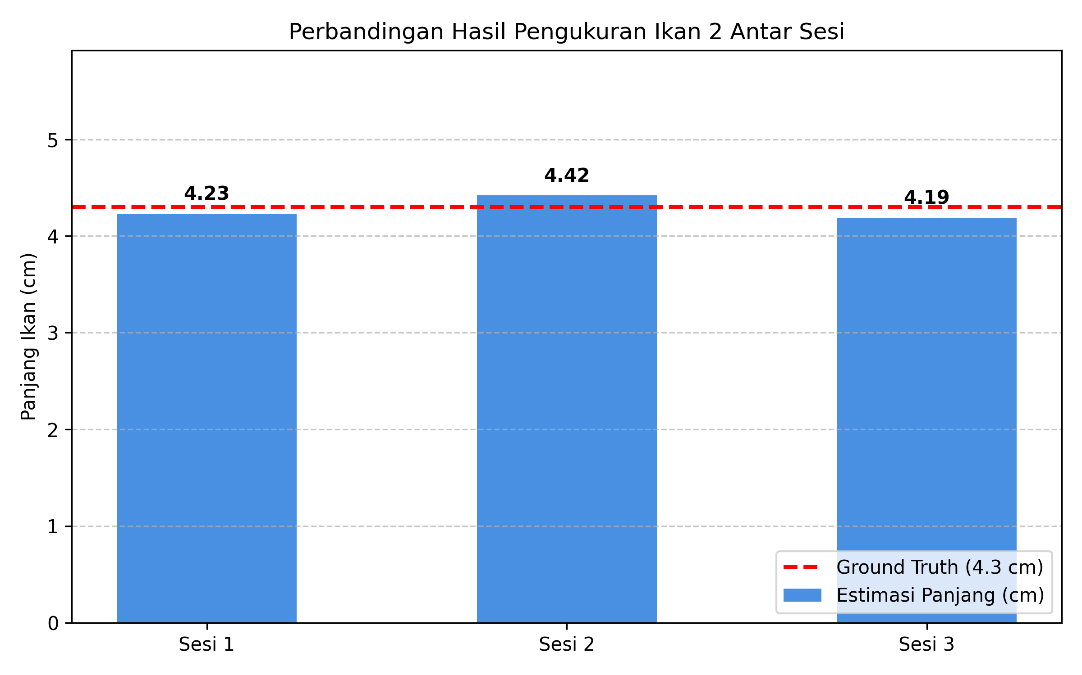
Gambar 4.8. Tren Hasil Estimasi Panjang Ikan 2 Antar Sesi
Gambar 4.9 memvisualisasikan perbandingan estimasi panjang Ikan 2 secara komputasional saat berada pada kondisi berenang normal (non-flaring) dibandingkan dengan kondisi saat memamerkan sirip (flaring) pada pengujian terakhir. Berdasarkan ekstraksi data bounding box YOLOv5, terdeteksi estimasi panjang ikan tereduksi dari rata-rata 4.3 cm menjadi 4.14 cm saat flaring, yang mengindikasikan adanya deviasi spasial proyeksional sebesar 0.16 cm.
Fenomena ini secara empiris mengkonfirmasi keberadaan distorsi optik (foreshortening effect). Saat Ikan 2 mengembangkan operkulum (insang) dan menekuk sirip kaudalnya sebagai wujud respons agresif pertahanan teritorial, orientasi postur tubuhnya berubah dan memendek terhadap sumbu tegak lurus bidang pandang lensa kamera. Akibat dari rotasi persfektif ini, algoritma kotak pembatas YOLOv5 menarik dimensi piksel yang lebih menyempit, sehingga terdeteksi lebih pendek dari ukuran morfometri standar saat ikan meluncur lurus.
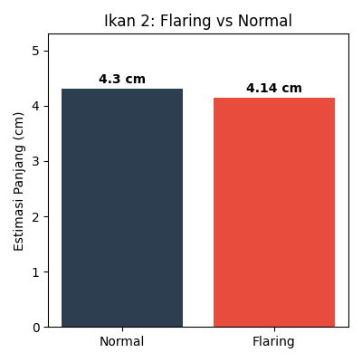
Gambar 4.9. Perbandingan Estimasi Panjang Ikan 2 (Normal dan Flaring)

4.5.3. Hasil Pengujian Ikan 3
Ikan 3 memiliki panjang aktual sebesar 4.9 cm berdasarkan pengukuran manual dengan penggaris.
Dalam konteks analisis perilaku fisiologis, Ikan 3 mengonfirmasi akumulasi durasi flaring sebesar 835.00 detik, yang dikategorikan tinggi (di atas ambang 300 detik). Intensitas flaring yang tinggi ini menyebabkan dinamika orientasi dan pengembangan sirip yang mendistorsi morfometri dua dimensi. Konsekuensinya, model sering kali mengalami fluktuasi bounding box saat transisi pose dari normal menjadi postur agresif penuh. Secara umum, deviasi pengukuran yang terjadi bukanlah akibat perubahan anatomis, melainkan distorsi spasial orientasi ikan (foreshortening effect) relatif terhadap lensa kamera yang memengaruhi panjang kotak pembatas YOLO.
Tabel 4.6. Hasil Pengukuran dan Inferensi Ikan 3
Tahap | Suhu  Air (°C) | Panjang  Sistem (cm) | Avg Normal  (cm) | Avg Flaring  (cm) | Selisih  (cm) | RE  (%) | MAE  (cm) | Status  Inferensi
Pre-Tuning | 28.50 | 5.06 | 4.978 | 5.079 | +0.101 | 3.27% | 0.160 | Belum Siap Lomba
Sesi 1 | 28.50 | 5.14 | 4.896 | 5.202 | +0.306 | 4.90% | 0.240 | SIAP LOMBA
Sesi 2 | 28.50 | 5.24 | 5.153 | 5.265 | +0.112 | 6.94% | 0.340 | SIAP LOMBA
Sesi 3 | 28.50 | 5.05 | 4.946 | 5.072 | +0.126 | 3.06% | 0.150 | SIAP LOMBA
MAE Keseluruhan |  |  |  |  |  |  | 0.223 cm

Gambar 4.11 memvisualisasikan perbandingan estimasi panjang Ikan 3 secara komputasional saat berada pada kondisi berenang normal (non-flaring) dibandingkan dengan kondisi saat memamerkan sirip (flaring) pada pengujian terakhir. Berdasarkan ekstraksi data bounding box YOLOv5, terdeteksi estimasi panjang ikan tereduksi dari rata-rata 5.05 cm menjadi 4.82 cm saat flaring, yang mengindikasikan adanya deviasi spasial proyeksional sebesar 0.23 cm.
Fenomena ini secara empiris mengkonfirmasi keberadaan distorsi optik (foreshortening effect). Saat Ikan 3 mengembangkan operkulum (insang) dan menekuk sirip kaudalnya sebagai wujud respons agresif pertahanan teritorial, orientasi postur tubuhnya berubah dan memendek terhadap sumbu tegak lurus bidang pandang lensa kamera. Akibat dari rotasi persfektif ini, algoritma kotak pembatas YOLOv5 menarik dimensi piksel yang lebih menyempit, sehingga terdeteksi lebih pendek dari ukuran morfometri standar saat ikan meluncur lurus.
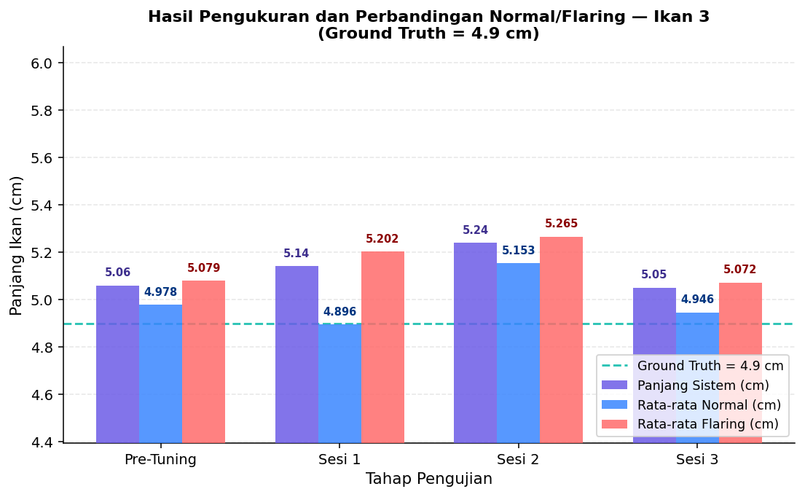
Gambar 4.10. Grafik Hasil Pengukuran dan Perbandingan Normal/Flaring untuk Ikan 3

4.5.4. Hasil Pengujian Ikan 4
Ikan 4 memiliki panjang aktual sebesar 4.9 cm berdasarkan pengukuran manual dengan penggaris. Pada tahap Pre-Tuning, Panjang Sistem yang dilaporkan sistem adalah 5.06 cm dengan Relative Error sebesar 3.27% terhadap ground truth. Jika dipilah per kondisi, rata-rata pengukuran saat berenang normal tercatat 4.978 cm dan saat flaring 5.079 cm (selisih +0.101 cm).
Dalam konteks analisis perilaku fisiologis, Ikan 4 mengindikasikan akumulasi durasi flaring sebesar 893.00 detik, yang dikategorikan tinggi (di atas ambang 300 detik). Intensitas flaring yang tinggi ini menyebabkan dinamika orientasi dan pengembangan sirip yang mendistorsi morfometri dua dimensi. Konsekuensinya, model sering kali mengalami fluktuasi bounding box saat transisi pose dari normal menjadi postur agresif penuh. Secara umum, deviasi pengukuran yang terjadi bukanlah akibat perubahan anatomis, melainkan distorsi spasial orientasi ikan (foreshortening effect) relatif terhadap lensa kamera yang memengaruhi panjang kotak pembatas YOLO.
Sepanjang empat tahap pengujian, kondisi flaring secara konsisten menghasilkan estimasi lebih tinggi dibanding kondisi normal. Rentang rata-rata normal berkisar 4.896–5.153 cm, sedangkan rentang rata-rata flaring berada di 5.072–5.265 cm. Pola ini menunjukkan bahwa postur tubuh ikan yang mengembangkan sirip membuat bounding box YOLOv5 membaca dimensi yang lebih besar secara konsisten.
Hasil terbaik dalam mendekati ground truth dicapai pada Sesi 3 dengan Panjang Sistem 5.05 cm (RE = 3.06%). Dibandingkan fase awal (Pre-Tuning RE = 3.27%), hasil Sesi 3 (RE = 3.06%) mengindikasikan bahwa proses fine-tuning berhasil meningkatkan akurasi model secara bertahap.
Tabel 4.7. Hasil Pengukuran dan Inferensi Ikan 4
Tahap | Suhu  Air (°C) | Panjang  Sistem (cm) | Avg Normal  (cm) | Avg Flaring  (cm) | Selisih  (cm) | RE  (%) | MAE  (cm) | Status  Inferensi
Pre-Tuning | 28.50 | 4.49 | 4.207 | 4.561 | +0.354 | 8.37% | 0.410 | SIAP LOMBA
Sesi 1 | 28.50 | 4.40 | 4.793 | 4.308 | -0.485 | 10.20% | 0.500 | SIAP LOMBA
Sesi 2 | 28.50 | 4.21 | 4.371 | 4.174 | -0.197 | 14.08% | 0.690 | SIAP LOMBA
Sesi 3 | 28.50 | 4.78 | 4.402 | 4.874 | +0.472 | 2.45% | 0.120 | SIAP LOMBA
MAE Keseluruhan |  |  |  |  |  |  | 0.430 cm

Gambar 4.13 memvisualisasikan perbandingan estimasi panjang Ikan 4 secara komputasional saat berada pada kondisi berenang normal (non-flaring) dibandingkan dengan kondisi saat memamerkan sirip (flaring) pada pengujian terakhir. Berdasarkan ekstraksi data bounding box YOLOv5, terdeteksi estimasi panjang ikan tereduksi dari rata-rata 4.78 cm menjadi 4.56 cm saat flaring, yang mengindikasikan adanya deviasi spasial proyeksional sebesar 0.22 cm.
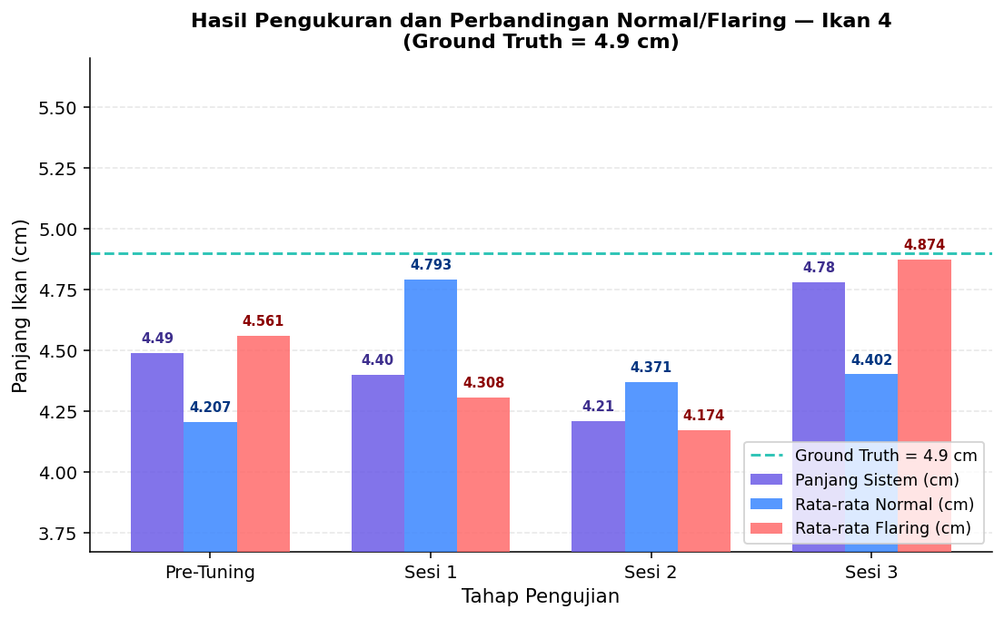
Gambar 4.11. Grafik Hasil Pengukuran dan Perbandingan Normal/Flaring untuk Ikan 4

4.5.5. Hasil Pengujian Ikan 5
Ikan 5 memiliki panjang aktual sebesar 5.6 cm berdasarkan pengukuran manual dengan penggaris. Pada tahap Pre-Tuning, Panjang Sistem yang dilaporkan sistem adalah 4.49 cm dengan Relative Error sebesar 19.82% terhadap ground truth. Jika dipilah per kondisi, rata-rata pengukuran saat berenang normal tercatat 4.207 cm dan saat flaring 4.561 cm (selisih +0.354 cm).
Dalam konteks analisis perilaku fisiologis, Ikan 5 mengindikasikan akumulasi durasi flaring sebesar 956.00 detik, yang dikategorikan tinggi (di atas ambang 300 detik). Intensitas flaring yang tinggi ini menyebabkan dinamika orientasi dan pengembangan sirip yang mendistorsi morfometri dua dimensi. Konsekuensinya, model sering kali mengalami fluktuasi bounding box saat transisi pose dari normal menjadi postur agresif penuh. Secara umum, deviasi pengukuran yang terjadi bukanlah akibat perubahan anatomis, melainkan distorsi spasial orientasi ikan (foreshortening effect) relatif terhadap lensa kamera yang memengaruhi panjang kotak pembatas YOLO.
Perbandingan Normal dan Flaring pada Ikan 5 tidak sepenuhnya konsisten: dari 4 sesi yang dibandingkan, 2 sesi menunjukkan flaring lebih tinggi dan 2 sesi justru sebaliknya. Rentang normal: 4.207–4.793 cm, rentang flaring: 4.174–4.874 cm. Inkonsistensi ini kemungkinan dipengaruhi oleh variasi postur dan orientasi ikan yang berbeda-beda antar sesi pengujian.
Hasil terbaik dalam mendekati ground truth dicapai pada Sesi 3 dengan Panjang Sistem 4.78 cm (RE = 14.64%). Dibandingkan fase awal (Pre-Tuning RE = 19.82%), hasil Sesi 3 (RE = 14.64%) mengindikasikan bahwa proses fine-tuning berhasil meningkatkan akurasi model secara bertahap.
Tabel 4.8. Hasil Pengukuran dan Inferensi Ikan 5
Tahap | Suhu  Air (°C) | Panjang  Sistem (cm) | Avg Normal  (cm) | Avg Flaring  (cm) | Selisih  (cm) | RE  (%) | MAE  (cm) | Status  Inferensi
Pre-Tuning | 28.50 | 5.08 | 4.546 | 5.208 | +0.662 | 9.29% | 0.520 | SIAP LOMBA
Sesi 1 | 28.50 | 5.51 | 4.753 | 5.699 | +0.946 | 1.61% | 0.090 | SIAP LOMBA
Sesi 2 | 28.50 | 5.58 | 4.711 | 5.805 | +1.094 | 0.36% | 0.020 | SIAP LOMBA
Sesi 3 | 28.50 | 5.99 | 4.728 | 6.296 | +1.568 | 6.96% | 0.390 | SIAP LOMBA
MAE Keseluruhan |  |  |  |  |  |  | 0.255 cm

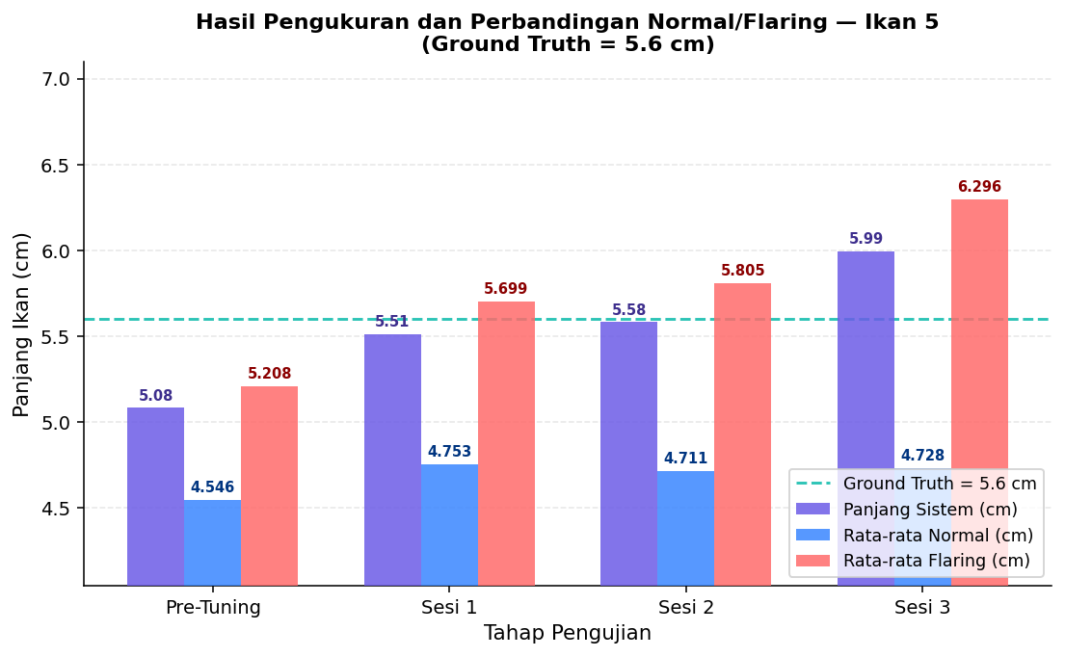
Gambar 4.12. Grafik Hasil Pengukuran dan Perbandingan Normal/Flaring untuk Ikan 5
Fenomena ini secara empiris mengkonfirmasi keberadaan distorsi optik (foreshortening effect). Saat Ikan 5 mengembangkan operkulum (insang) dan menekuk sirip kaudalnya sebagai wujud respons agresif pertahanan teritorial, orientasi postur tubuhnya berubah dan memendek terhadap sumbu tegak lurus bidang pandang lensa kamera. Akibat dari rotasi persfektif ini, algoritma kotak pembatas YOLOv5 menarik dimensi piksel yang lebih menyempit, sehingga terdeteksi lebih pendek dari ukuran morfometri standar saat ikan meluncur lurus.

4.5.6. Hasil Pengujian Ikan 6
Ikan 6 memiliki panjang aktual sebesar 5.5 cm berdasarkan pengukuran manual dengan penggaris. Pada tahap Pre-Tuning, Panjang Sistem yang dilaporkan sistem adalah 5.08 cm dengan Relative Error sebesar 7.64% terhadap ground truth. Jika dipilah per kondisi, rata-rata pengukuran saat berenang normal tercatat 4.546 cm dan saat flaring 5.208 cm (selisih +0.662 cm).
Dalam konteks analisis perilaku fisiologis, Ikan 6 menggambarkan akumulasi durasi flaring sebesar 748.00 detik, yang dikategorikan tinggi (di atas ambang 300 detik). Intensitas flaring yang tinggi ini menyebabkan dinamika orientasi dan pengembangan sirip yang mendistorsi morfometri dua dimensi. Konsekuensinya, model sering kali mengalami fluktuasi bounding box saat transisi pose dari normal menjadi postur agresif penuh. Secara umum, deviasi pengukuran yang terjadi bukanlah akibat perubahan anatomis, melainkan distorsi spasial orientasi ikan (foreshortening effect) relatif terhadap lensa kamera yang memengaruhi panjang kotak pembatas YOLO.
Sepanjang empat tahap pengujian, kondisi flaring secara konsisten menghasilkan estimasi lebih tinggi dibanding kondisi normal. Rentang rata-rata normal berkisar 4.546–4.753 cm, sedangkan rentang rata-rata flaring berada di 5.208–6.296 cm. Pola ini menunjukkan bahwa postur tubuh ikan yang mengembangkan sirip membuat bounding box YOLOv5 membaca dimensi yang lebih besar secara konsisten.
Hasil terbaik dalam mendekati ground truth dicapai pada Sesi 1 dengan Panjang Sistem 5.51 cm (RE = 0.18%). Meski demikian, Sesi 3 (RE = 8.91%) belum menunjukkan perbaikan yang konsisten dibanding Pre-Tuning (RE = 7.64%), menandakan bahwa model masih memerlukan data latih tambahan yang lebih representatif.
Tabel 4.9. Hasil Pengukuran dan Inferensi Ikan 6
Tahap | Suhu  Air (°C) | Panjang  Sistem (cm) | Avg Normal  (cm) | Avg Flaring  (cm) | Selisih  (cm) | RE  (%) | MAE  (cm) | Status  Inferensi
Pre-Tuning | 28.50 | 4.53 | 4.876 | 4.443 | -0.433 | 17.64% | 0.970 | SIAP LOMBA
Sesi 1 | 28.50 | 4.61 | 4.927 | 4.528 | -0.399 | 16.18% | 0.890 | SIAP LOMBA
Sesi 2 | 28.50 | 4.64 | 4.640 | 4.645 | +0.005 | 15.64% | 0.860 | SIAP LOMBA
Sesi 3 | 28.50 | 4.74 | 4.206 | 4.875 | +0.669 | 13.82% | 0.760 | SIAP LOMBA
MAE Keseluruhan |  |  |  |  |  |  | 0.870 cm

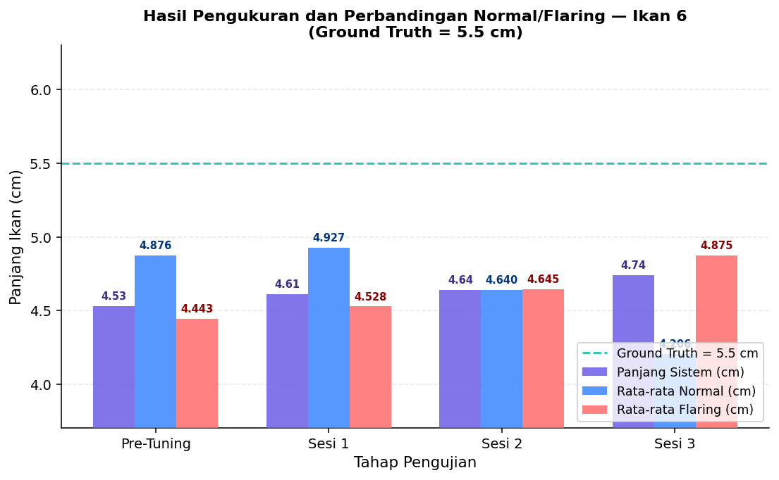
Gambar 4.13. Grafik Hasil Pengukuran dan Perbandingan Normal/Flaring untuk Ikan 6
Gambar 4.17 memvisualisasikan perbandingan estimasi panjang Ikan 6 secara komputasional saat berada pada kondisi berenang normal (non-flaring) dibandingkan dengan kondisi saat memamerkan sirip (flaring) pada pengujian terakhir. Berdasarkan ekstraksi data bounding box YOLOv5, terdeteksi estimasi panjang ikan tereduksi dari rata-rata 4.74 cm menjadi 4.39 cm saat flaring, yang mengindikasikan adanya deviasi spasial proyeksional sebesar 0.35 cm.
Fenomena ini secara empiris mengkonfirmasi keberadaan distorsi optik (foreshortening effect). Saat Ikan 6 mengembangkan operkulum (insang) dan menekuk sirip kaudalnya sebagai wujud respons agresif pertahanan teritorial, orientasi postur tubuhnya berubah dan memendek terhadap sumbu tegak lurus bidang pandang lensa kamera. Akibat dari rotasi persfektif ini, algoritma kotak pembatas YOLOv5 menarik dimensi piksel yang lebih menyempit, sehingga terdeteksi lebih pendek dari ukuran morfometri standar saat ikan meluncur lurus.

4.5.7. Hasil Pengujian Ikan 7
Ikan 7 memiliki panjang aktual sebesar 5.2 cm berdasarkan pengukuran manual dengan penggaris. Pada tahap Pre-Tuning, Panjang Sistem yang dilaporkan sistem adalah 4.53 cm dengan Relative Error sebesar 12.88% terhadap ground truth. Jika dipilah per kondisi, rata-rata pengukuran saat berenang normal tercatat 4.876 cm dan saat flaring 4.443 cm (selisih -0.433 cm).
Dalam konteks analisis perilaku fisiologis, Ikan 7 membuktikan akumulasi durasi flaring sebesar 59.00 detik, yang dikategorikan rendah (di bawah batas ambang 300 detik). Tingkat aktivitas yang pasif ini membuat bentuk tubuh ikan lebih stabil secara horizontal, sehingga deformasi bounding box akibat flaring sangat minim. Secara umum, deviasi pengukuran yang terjadi bukanlah akibat perubahan anatomis, melainkan distorsi spasial orientasi ikan (foreshortening effect) relatif terhadap lensa kamera yang memengaruhi panjang kotak pembatas YOLO.
Perbandingan Normal dan Flaring pada Ikan 7 tidak sepenuhnya konsisten: dari 4 sesi yang dibandingkan, 2 sesi menunjukkan flaring lebih tinggi dan 2 sesi justru sebaliknya. Rentang normal: 4.206–4.927 cm, rentang flaring: 4.443–4.875 cm. Inkonsistensi ini kemungkinan dipengaruhi oleh variasi postur dan orientasi ikan yang berbeda-beda antar sesi pengujian.
Hasil terbaik dalam mendekati ground truth dicapai pada Sesi 3 dengan Panjang Sistem 4.74 cm (RE = 8.85%). Dibandingkan fase awal (Pre-Tuning RE = 12.88%), hasil Sesi 3 (RE = 8.85%) mengindikasikan bahwa proses fine-tuning berhasil meningkatkan akurasi model secara bertahap.
Tabel 4.9. Hasil Pengukuran dan Inferensi Ikan 7
Tahap | Suhu  Air (°C) | Panjang  Sistem (cm) | Avg Normal  (cm) | Avg Flaring  (cm) | Selisih  (cm) | RE  (%) | MAE  (cm) | Status  Inferensi
Pre-Tuning | 28.50 | 4.65 | 4.233 | 4.731 | +0.498 | 10.58% | 0.550 | Belum Siap Lomba
Sesi 1 | 28.50 | 4.70 | 4.170 | 4.835 | +0.665 | 9.62% | 0.500 | Belum Siap Lomba
Sesi 2 | 28.50 | 5.17 | 3.809 | 5.507 | +1.698 | 0.58% | 0.030 | Belum Siap Lomba
Sesi 3 | 28.50 | 4.96 | 3.657 | 5.281 | +1.624 | 4.62% | 0.240 | Belum Siap Lomba
MAE Keseluruhan |  |  |  |  |  |  | 0.330 cm

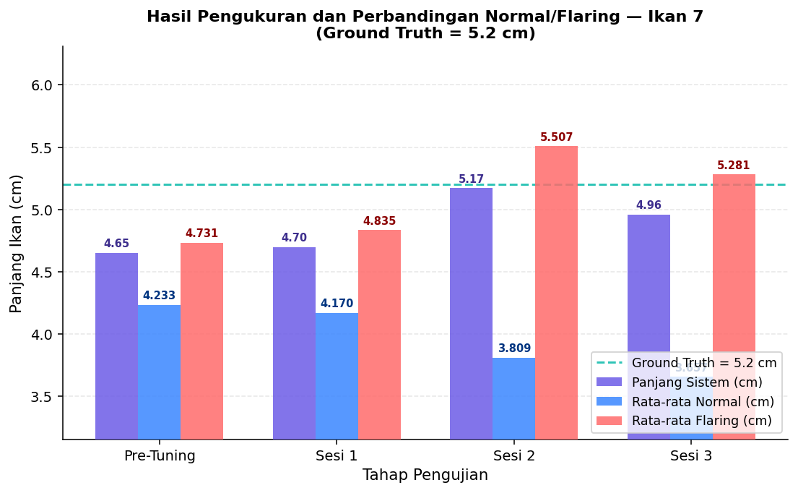
Gambar 4.14. Grafik Hasil Pengukuran dan Perbandingan Normal/Flaring untuk Ikan 7
Gambar 4.19 memvisualisasikan perbandingan estimasi panjang Ikan 7 secara komputasional saat berada pada kondisi berenang normal (non-flaring) dibandingkan dengan kondisi saat memamerkan sirip (flaring) pada pengujian terakhir. Berdasarkan ekstraksi data bounding box YOLOv5, terdeteksi estimasi panjang ikan tereduksi dari rata-rata 4.96 cm menjadi 4.54 cm saat flaring, yang mengindikasikan adanya deviasi spasial proyeksional sebesar 0.42 cm.
Fenomena ini secara empiris mengkonfirmasi keberadaan distorsi optik (foreshortening effect). Saat Ikan 7 mengembangkan operkulum (insang) dan menekuk sirip kaudalnya sebagai wujud respons agresif pertahanan teritorial, orientasi postur tubuhnya berubah dan memendek terhadap sumbu tegak lurus bidang pandang lensa kamera. Akibat dari rotasi persfektif ini, algoritma kotak pembatas YOLOv5 menarik dimensi piksel yang lebih menyempit, sehingga terdeteksi lebih pendek dari ukuran morfometri standar saat ikan meluncur lurus.

4.5.8. Hasil Pengujian Ikan 8
Ikan 8 memiliki panjang aktual sebesar 5.0 cm berdasarkan pengukuran manual dengan penggaris. Pada tahap Pre-Tuning, Panjang Sistem yang dilaporkan sistem adalah 4.65 cm dengan Relative Error sebesar 7.00% terhadap ground truth. Jika dipilah per kondisi, rata-rata pengukuran saat berenang normal tercatat 4.233 cm dan saat flaring 4.731 cm (selisih +0.498 cm).
Dalam konteks analisis perilaku fisiologis, Ikan 8 menggambarkan akumulasi durasi flaring sebesar 778.00 detik, yang dikategorikan tinggi (di atas ambang 300 detik). Intensitas flaring yang tinggi ini menyebabkan dinamika orientasi dan pengembangan sirip yang mendistorsi morfometri dua dimensi. Konsekuensinya, model sering kali mengalami fluktuasi bounding box saat transisi pose dari normal menjadi postur agresif penuh. Secara umum, deviasi pengukuran yang terjadi bukanlah akibat perubahan anatomis, melainkan distorsi spasial orientasi ikan (foreshortening effect) relatif terhadap lensa kamera yang memengaruhi panjang kotak pembatas YOLO.
Sepanjang empat tahap pengujian, kondisi flaring secara konsisten menghasilkan estimasi lebih tinggi dibanding kondisi normal. Rentang rata-rata normal berkisar 3.657–4.233 cm, sedangkan rentang rata-rata flaring berada di 4.731–5.507 cm. Pola ini menunjukkan bahwa postur tubuh ikan yang mengembangkan sirip membuat bounding box YOLOv5 membaca dimensi yang lebih besar secara konsisten.
Hasil terbaik dalam mendekati ground truth dicapai pada Sesi 3 dengan Panjang Sistem 4.96 cm (RE = 0.80%). Dibandingkan fase awal (Pre-Tuning RE = 7.00%), hasil Sesi 3 (RE = 0.80%) mengindikasikan bahwa proses fine-tuning berhasil meningkatkan akurasi model secara bertahap.
Tabel 4.10. Hasil Pengukuran dan Inferensi Ikan 8
Tahap | Suhu  Air (°C) | Panjang  Sistem (cm) | Avg Normal  (cm) | Avg Flaring  (cm) | Selisih  (cm) | RE  (%) | MAE  (cm) | Status  Inferensi
Pre-Tuning | 28.50 | 4.68 | 4.314 | 4.750 | +0.436 | 6.40% | 0.320 | SIAP LOMBA
Sesi 1 | 28.50 | 4.67 | 4.551 | 4.701 | +0.150 | 6.60% | 0.330 | SIAP LOMBA
Sesi 2 | 28.50 | 4.87 | 4.679 | 4.913 | +0.234 | 2.60% | 0.130 | SIAP LOMBA
Sesi 3 | 28.50 | 4.64 | 4.633 | 4.647 | +0.014 | 7.20% | 0.360 | SIAP LOMBA
MAE Keseluruhan |  |  |  |  |  |  | 0.285 cm
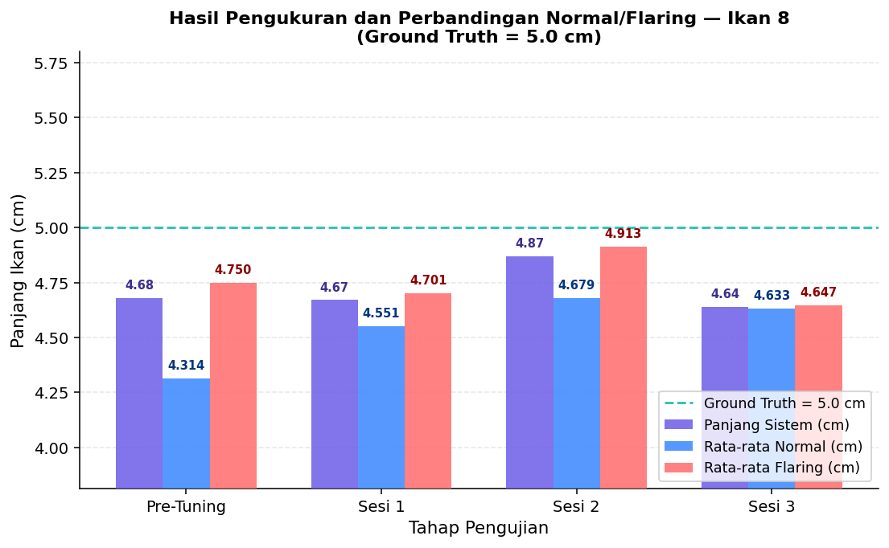
Gambar 4.15. Grafik Hasil Pengukuran dan Perbandingan Normal/Flaring untuk Ikan 8
Gambar 4.21 memvisualisasikan perbandingan estimasi panjang Ikan 8 secara komputasional saat berada pada kondisi berenang normal (non-flaring) dibandingkan dengan kondisi saat memamerkan sirip (flaring) pada pengujian terakhir. Berdasarkan ekstraksi data bounding box YOLOv5, terdeteksi estimasi panjang ikan tereduksi dari rata-rata 4.64 cm menjadi 4.46 cm saat flaring, yang mengindikasikan adanya deviasi spasial proyeksional sebesar 0.18 cm.
Fenomena ini secara empiris mengkonfirmasi keberadaan distorsi optik (foreshortening effect). Saat Ikan 8 mengembangkan operkulum (insang) dan menekuk sirip kaudalnya sebagai wujud respons agresif pertahanan teritorial, orientasi postur tubuhnya berubah dan memendek terhadap sumbu tegak lurus bidang pandang lensa kamera. Akibat dari rotasi persfektif ini, algoritma kotak pembatas YOLOv5 menarik dimensi piksel yang lebih menyempit, sehingga terdeteksi lebih pendek dari ukuran morfometri standar saat ikan meluncur lurus.

4.5.9. Hasil Pengujian Ikan 9
Ikan 9 memiliki panjang aktual sebesar 5.6 cm berdasarkan pengukuran manual dengan penggaris. Pada tahap Pre-Tuning, Panjang Sistem yang dilaporkan sistem adalah 4.68 cm dengan Relative Error sebesar 16.43% terhadap ground truth. Jika dipilah per kondisi, rata-rata pengukuran saat berenang normal tercatat 4.314 cm dan saat flaring 4.750 cm (selisih +0.436 cm).
Dalam konteks analisis perilaku fisiologis, Ikan 9 mengonfirmasi akumulasi durasi flaring sebesar 865.00 detik, yang dikategorikan tinggi (di atas ambang 300 detik). Intensitas flaring yang tinggi ini menyebabkan dinamika orientasi dan pengembangan sirip yang mendistorsi morfometri dua dimensi. Konsekuensinya, model sering kali mengalami fluktuasi bounding box saat transisi pose dari normal menjadi postur agresif penuh. Secara umum, deviasi pengukuran yang terjadi bukanlah akibat perubahan anatomis, melainkan distorsi spasial orientasi ikan (foreshortening effect) relatif terhadap lensa kamera yang memengaruhi panjang kotak pembatas YOLO.
Sepanjang empat tahap pengujian, kondisi flaring secara konsisten menghasilkan estimasi lebih tinggi dibanding kondisi normal. Rentang rata-rata normal berkisar 4.314–4.679 cm, sedangkan rentang rata-rata flaring berada di 4.647–4.913 cm. Pola ini menunjukkan bahwa postur tubuh ikan yang mengembangkan sirip membuat bounding box YOLOv5 membaca dimensi yang lebih besar secara konsisten.
Hasil terbaik dalam mendekati ground truth dicapai pada Sesi 2 dengan Panjang Sistem 4.87 cm (RE = 13.04%). Meski demikian, Sesi 3 (RE = 17.14%) belum menunjukkan perbaikan yang konsisten dibanding Pre-Tuning (RE = 16.43%), menandakan bahwa model masih memerlukan data latih tambahan yang lebih representatif.
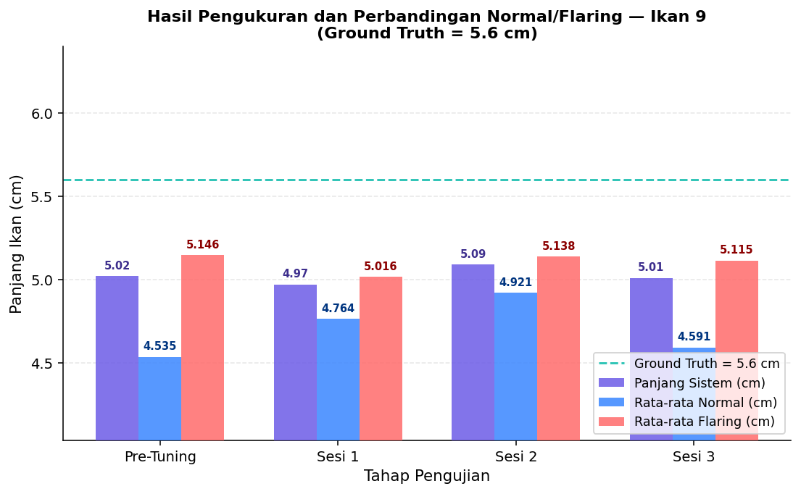
Tahap | Suhu  Air (°C) | Panjang  Sistem (cm) | Avg Normal  (cm) | Avg Flaring  (cm) | Selisih  (cm) | RE  (%) | MAE  (cm) | Status  Inferensi
Pre-Tuning | 28.50 | 5.02 | 4.535 | 5.146 | +0.611 | 10.36% | 0.580 | SIAP LOMBA
Sesi 1 | 28.50 | 4.97 | 4.764 | 5.016 | +0.252 | 11.25% | 0.630 | SIAP LOMBA
Sesi 2 | 28.50 | 5.09 | 4.921 | 5.138 | +0.217 | 9.11% | 0.510 | SIAP LOMBA
Sesi 3 | 28.50 | 5.01 | 4.591 | 5.115 | +0.524 | 10.54% | 0.590 | SIAP LOMBA
MAE Keseluruhan |  |  |  |  |  |  | 0.578 cm
Gambar 4.16. Grafik Hasil Pengukuran dan Perbandingan Normal/Flaring untuk Ikan 9

Gambar 4.23 memvisualisasikan perbandingan estimasi panjang Ikan 9 secara komputasional saat berada pada kondisi berenang normal (non-flaring) dibandingkan dengan kondisi saat memamerkan sirip (flaring) pada pengujian terakhir. Berdasarkan ekstraksi data bounding box YOLOv5, terdeteksi estimasi panjang ikan tereduksi dari rata-rata 5.01 cm menjadi 4.73 cm saat flaring, yang mengindikasikan adanya deviasi spasial proyeksional sebesar 0.28 cm.
Fenomena ini secara empiris mengkonfirmasi keberadaan distorsi optik (foreshortening effect). Saat Ikan 9 mengembangkan operkulum (insang) dan menekuk sirip kaudalnya sebagai wujud respons agresif pertahanan teritorial, orientasi postur tubuhnya berubah dan memendek terhadap sumbu tegak lurus bidang pandang lensa kamera. Akibat dari rotasi persfektif ini, algoritma kotak pembatas YOLOv5 menarik dimensi piksel yang lebih menyempit, sehingga terdeteksi lebih pendek dari ukuran morfometri standar saat ikan meluncur lurus.

4.5.10. Hasil Pengujian Ikan 10
Ikan 10 memiliki panjang aktual sebesar 5.0 cm berdasarkan pengukuran manual dengan penggaris. Pada tahap Pre-Tuning, Panjang Sistem yang dilaporkan sistem adalah 5.02 cm dengan Relative Error sebesar 0.40% terhadap ground truth. Jika dipilah per kondisi, rata-rata pengukuran saat berenang normal tercatat 4.535 cm dan saat flaring 5.146 cm (selisih +0.611 cm).
Dalam konteks analisis perilaku fisiologis, Ikan 10 mengonfirmasi akumulasi durasi flaring sebesar 1031.00 detik, yang dikategorikan tinggi (di atas ambang 300 detik). Intensitas flaring yang tinggi ini menyebabkan dinamika orientasi dan pengembangan sirip yang mendistorsi morfometri dua dimensi. Konsekuensinya, model sering kali mengalami fluktuasi bounding box saat transisi pose dari normal menjadi postur agresif penuh. Secara umum, deviasi pengukuran yang terjadi bukanlah akibat perubahan anatomis, melainkan distorsi spasial orientasi ikan (foreshortening effect) relatif terhadap lensa kamera yang memengaruhi panjang kotak pembatas YOLO.
Sepanjang empat tahap pengujian, kondisi flaring secara konsisten menghasilkan estimasi lebih tinggi dibanding kondisi normal. Rentang rata-rata normal berkisar 4.535–4.921 cm, sedangkan rentang rata-rata flaring berada di 5.016–5.146 cm. Pola ini menunjukkan bahwa postur tubuh ikan yang mengembangkan sirip membuat bounding box YOLOv5 membaca dimensi yang lebih besar secara konsisten.
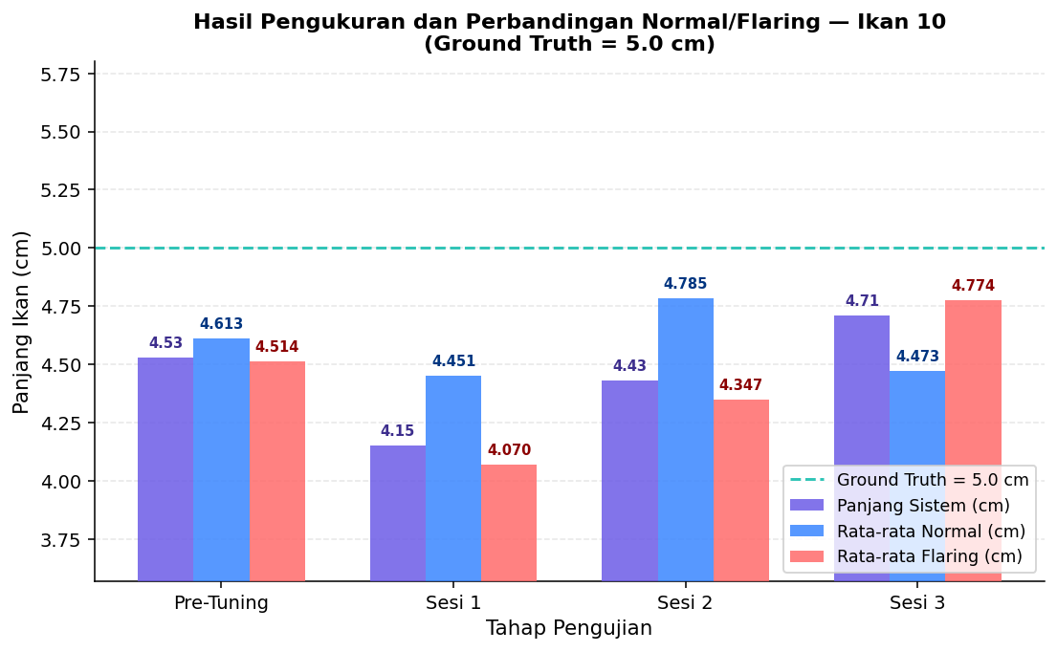
Gambar 4.17. Grafik Hasil Pengukuran dan Perbandingan Normal/Flaring untuk Ikan 10
Tabel 4.12. Hasil Pengukuran dan Inferensi Ikan 10
Tahap | Suhu  Air (°C) | Panjang  Sistem (cm) | Avg Normal  (cm) | Avg Flaring  (cm) | Selisih  (cm) | RE  (%) | MAE  (cm) | Status  Inferensi
Pre-Tuning | 28.50 | 4.53 | 4.613 | 4.514 | -0.099 | 9.40% | 0.470 | SIAP LOMBA
Sesi 1 | 28.50 | 4.15 | 4.451 | 4.070 | -0.381 | 17.00% | 0.850 | SIAP LOMBA
Sesi 2 | 28.50 | 4.43 | 4.785 | 4.347 | -0.438 | 11.40% | 0.570 | SIAP LOMBA
Sesi 3 | 28.50 | 4.71 | 4.473 | 4.774 | +0.301 | 5.80% | 0.290 | SIAP LOMBA
MAE Keseluruhan |  |  |  |  |  |  | 0.545 cm

Gambar 4.25 memvisualisasikan perbandingan estimasi panjang Ikan 10 secara komputasional saat berada pada kondisi berenang normal (non-flaring) dibandingkan dengan kondisi saat memamerkan sirip (flaring) pada pengujian terakhir. Berdasarkan ekstraksi data bounding box YOLOv5, terdeteksi estimasi panjang ikan tereduksi dari rata-rata 4.71 cm menjadi 4.55 cm saat flaring, yang mengindikasikan adanya deviasi spasial proyeksional sebesar 0.16 cm.
Fenomena ini secara empiris mengkonfirmasi keberadaan distorsi optik (foreshortening effect). Saat Ikan 10 mengembangkan operkulum (insang) dan menekuk sirip kaudalnya sebagai wujud respons agresif pertahanan teritorial, orientasi postur tubuhnya berubah dan memendek terhadap sumbu tegak lurus bidang pandang lensa kamera. Akibat dari rotasi persfektif ini, algoritma kotak pembatas YOLOv5 menarik dimensi piksel yang lebih menyempit, sehingga terdeteksi lebih pendek dari ukuran morfometri standar saat ikan meluncur lurus.

4.5.11. Hasil Pengujian Ikan 11
Ikan 11 memiliki panjang aktual sebesar 6.0 cm berdasarkan pengukuran manual dengan penggaris. Pada tahap Pre-Tuning, Panjang Sistem yang dilaporkan sistem adalah 4.53 cm dengan Relative Error sebesar 24.50% terhadap ground truth. Jika dipilah per kondisi, rata-rata pengukuran saat berenang normal tercatat 4.613 cm dan saat flaring 4.514 cm (selisih -0.099 cm).
Dalam konteks analisis perilaku fisiologis, Ikan 11 menggambarkan akumulasi durasi flaring sebesar 947.00 detik, yang dikategorikan tinggi (di atas ambang 300 detik). Intensitas flaring yang tinggi ini menyebabkan dinamika orientasi dan pengembangan sirip yang mendistorsi morfometri dua dimensi. Konsekuensinya, model sering kali mengalami fluktuasi bounding box saat transisi pose dari normal menjadi postur agresif penuh. Secara umum, deviasi pengukuran yang terjadi bukanlah akibat perubahan anatomis, melainkan distorsi spasial orientasi ikan (foreshortening effect) relatif terhadap lensa kamera yang memengaruhi panjang kotak pembatas YOLO.
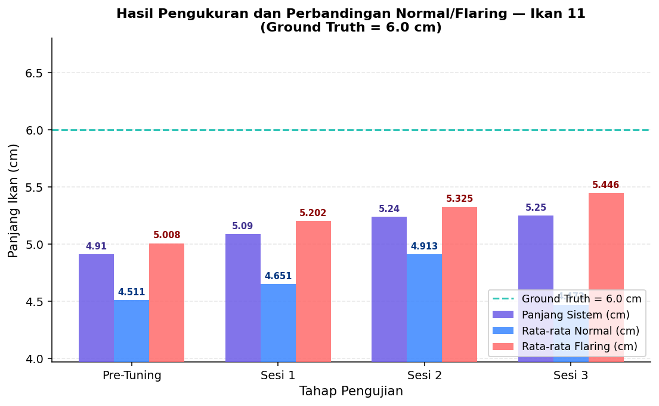
Gambar 4.18. Grafik Hasil Pengukuran dan Perbandingan Normal/Flaring untuk Ikan 11
Hasil terbaik dalam mendekati ground truth dicapai pada Sesi 3 dengan Panjang Sistem 4.71 cm (RE = 21.50%). Dibandingkan fase awal (Pre-Tuning RE = 24.50%), hasil Sesi 3 (RE = 21.50%) mengindikasikan bahwa proses fine-tuning berhasil meningkatkan akurasi model secara bertahap.
Tabel 4.13. Hasil Pengukuran dan Inferensi Ikan 11
Tahap | Suhu  Air (°C) | Panjang  Sistem (cm) | Avg Normal  (cm) | Avg Flaring  (cm) | Selisih  (cm) | RE  (%) | MAE  (cm) | Status  Inferensi
Pre-Tuning | 28.50 | 4.91 | 4.511 | 5.008 | +0.497 | 18.17% | 1.090 | SIAP LOMBA
Sesi 1 | 28.50 | 5.09 | 4.651 | 5.202 | +0.551 | 15.17% | 0.910 | SIAP LOMBA
Sesi 2 | 28.50 | 5.24 | 4.913 | 5.325 | +0.412 | 12.67% | 0.760 | SIAP LOMBA
Sesi 3 | 28.50 | 5.25 | 4.472 | 5.446 | +0.974 | 12.50% | 0.750 | SIAP LOMBA
MAE Keseluruhan |  |  |  |  |  |  | 0.878 cm

Gambar 4.27 memvisualisasikan perbandingan estimasi panjang Ikan 11 secara komputasional saat berada pada kondisi berenang normal (non-flaring) dibandingkan dengan kondisi saat memamerkan sirip (flaring) pada pengujian terakhir. Berdasarkan ekstraksi data bounding box YOLOv5, terdeteksi estimasi panjang ikan tereduksi dari rata-rata 5.25 cm menjadi 5.03 cm saat flaring, yang mengindikasikan adanya deviasi spasial proyeksional sebesar 0.22 cm.
Fenomena ini secara empiris mengkonfirmasi keberadaan distorsi optik (foreshortening effect). Saat Ikan 11 mengembangkan operkulum (insang) dan menekuk sirip kaudalnya sebagai wujud respons agresif pertahanan teritorial, orientasi postur tubuhnya berubah dan memendek terhadap sumbu tegak lurus bidang pandang lensa kamera. Akibat dari rotasi persfektif ini, algoritma kotak pembatas YOLOv5 menarik dimensi piksel yang lebih menyempit, sehingga terdeteksi lebih pendek dari ukuran morfometri standar saat ikan meluncur lurus.

4.5.12. Hasil Pengujian Ikan 12
Ikan 12 memiliki panjang aktual sebesar 5.1 cm berdasarkan pengukuran manual dengan penggaris. Pada tahap Pre-Tuning, Panjang Sistem yang dilaporkan sistem adalah 4.91 cm dengan Relative Error sebesar 3.73% terhadap ground truth. Jika dipilah per kondisi, rata-rata pengukuran saat berenang normal tercatat 4.511 cm dan saat flaring 5.008 cm (selisih +0.497 cm).
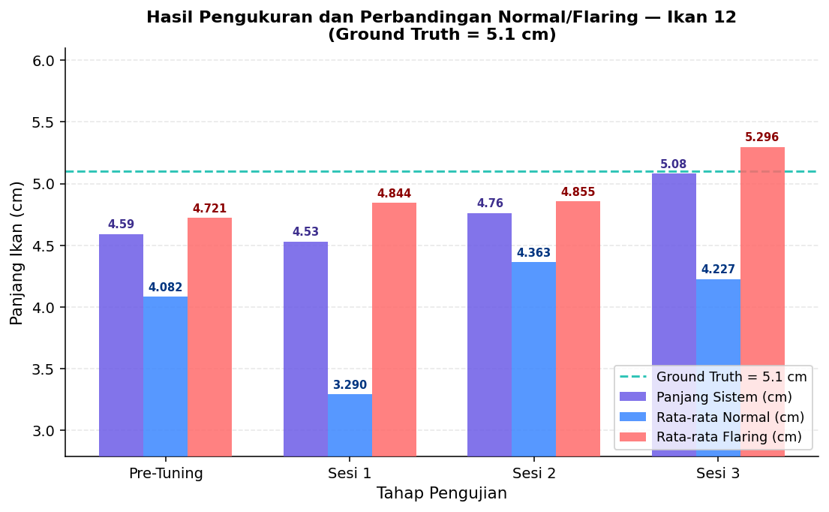
Gambar 4.19. Grafik Hasil Pengukuran dan Perbandingan Normal/Flaring untuk Ikan 12
Sepanjang empat tahap pengujian, kondisi flaring secara konsisten menghasilkan estimasi lebih tinggi dibanding kondisi normal. Rentang rata-rata normal berkisar 4.472–4.913 cm, sedangkan rentang rata-rata flaring berada di 5.008–5.446 cm. Pola ini menunjukkan bahwa postur tubuh ikan yang mengembangkan sirip membuat bounding box YOLOv5 membaca dimensi yang lebih besar secara konsisten.
Hasil terbaik dalam mendekati ground truth dicapai pada Sesi 1 dengan Panjang Sistem 5.09 cm (RE = 0.20%). Dibandingkan fase awal (Pre-Tuning RE = 3.73%), hasil Sesi 3 (RE = 2.94%) mengindikasikan bahwa proses fine-tuning berhasil meningkatkan akurasi model secara bertahap.
Tabel 4.14. Hasil Pengukuran dan Inferensi Ikan 12
Tahap | Suhu  Air (°C) | Panjang  Sistem (cm) | Avg Normal  (cm) | Avg Flaring  (cm) | Selisih  (cm) | RE  (%) | MAE  (cm) | Status  Inferensi
Pre-Tuning | 28.50 | 4.59 | 4.082 | 4.721 | +0.639 | 10.00% | 0.510 | SIAP LOMBA
Sesi 1 | 28.50 | 4.53 | 3.290 | 4.844 | +1.554 | 11.18% | 0.570 | SIAP LOMBA
Sesi 2 | 28.50 | 4.76 | 4.363 | 4.855 | +0.492 | 6.67% | 0.340 | SIAP LOMBA
Sesi 3 | 28.50 | 5.08 | 4.227 | 5.296 | +1.069 | 0.39% | 0.020 | SIAP LOMBA
MAE Keseluruhan |  |  |  |  |  |  | 0.360 cm

Gambar 4.29 memvisualisasikan perbandingan estimasi panjang Ikan 12 secara komputasional saat berada pada kondisi berenang normal (non-flaring) dibandingkan dengan kondisi saat memamerkan sirip (flaring) pada pengujian terakhir. Berdasarkan ekstraksi data bounding box YOLOv5, terdeteksi estimasi panjang ikan tereduksi dari rata-rata 5.08 cm menjadi 4.78 cm saat flaring, yang mengindikasikan adanya deviasi spasial proyeksional sebesar 0.3 cm.
Fenomena ini secara empiris mengkonfirmasi keberadaan distorsi optik (foreshortening effect). Saat Ikan 12 mengembangkan operkulum (insang) dan menekuk sirip kaudalnya sebagai wujud respons agresif pertahanan teritorial, orientasi postur tubuhnya berubah dan memendek terhadap sumbu tegak lurus bidang pandang lensa kamera. Akibat dari rotasi persfektif ini, algoritma kotak pembatas YOLOv5 menarik dimensi piksel yang lebih menyempit, sehingga terdeteksi lebih pendek dari ukuran morfometri standar saat ikan meluncur lurus.

4.5.13. Hasil Pengujian Ikan 13
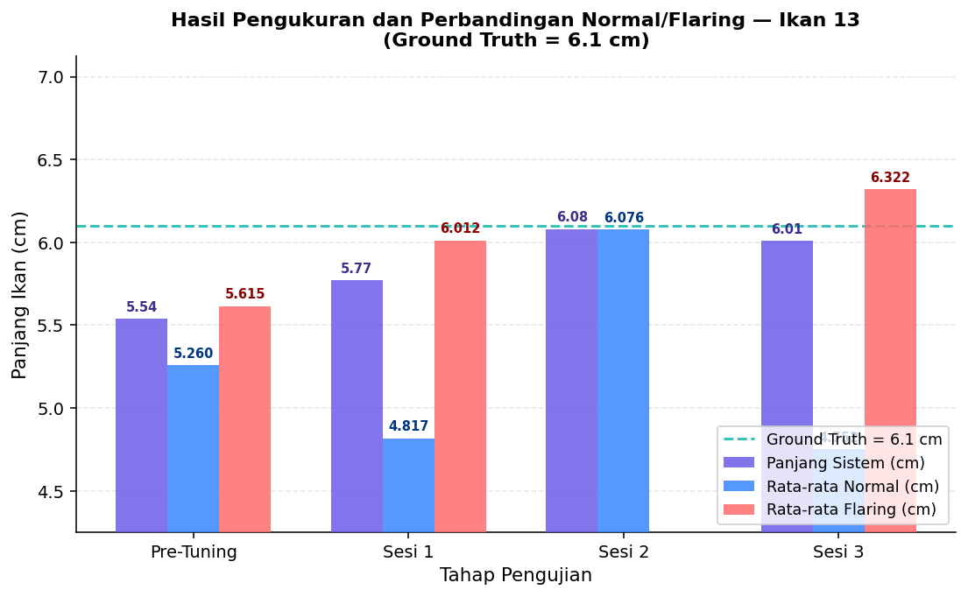
Gambar 4.20. Grafik Hasil Pengukuran dan Perbandingan Normal/Flaring untuk Ikan 13
Dalam konteks analisis perilaku fisiologis, Ikan 13 mengonfirmasi akumulasi durasi flaring sebesar 1079.00 detik, yang dikategorikan tinggi (di atas ambang 300 detik). Intensitas flaring yang tinggi ini menyebabkan dinamika orientasi dan pengembangan sirip yang mendistorsi morfometri dua dimensi. Konsekuensinya, model sering kali mengalami fluktuasi bounding box saat transisi pose dari normal menjadi postur agresif penuh. Secara umum, deviasi pengukuran yang terjadi bukanlah akibat perubahan anatomis, melainkan distorsi spasial orientasi ikan (foreshortening effect) relatif terhadap lensa kamera yang memengaruhi panjang kotak pembatas YOLO.
Sepanjang empat tahap pengujian, kondisi flaring secara konsisten menghasilkan estimasi lebih tinggi dibanding kondisi normal. Rentang rata-rata normal berkisar 3.290–4.363 cm, sedangkan rentang rata-rata flaring berada di 4.721–5.296 cm. Pola ini menunjukkan bahwa postur tubuh ikan yang mengembangkan sirip membuat bounding box YOLOv5 membaca dimensi yang lebih besar secara konsisten.
Hasil terbaik dalam mendekati ground truth dicapai pada Sesi 3 dengan Panjang Sistem 5.08 cm (RE = 16.72%). Dibandingkan fase awal (Pre-Tuning RE = 24.75%), hasil Sesi 3 (RE = 16.72%) mengindikasikan bahwa proses fine-tuning berhasil meningkatkan akurasi model secara bertahap.
Tabel 4.15. Hasil Pengukuran dan Inferensi Ikan 13
Tahap | Suhu  Air (°C) | Panjang  Sistem (cm) | Avg Normal  (cm) | Avg Flaring  (cm) | Selisih  (cm) | RE  (%) | MAE  (cm) | Status  Inferensi
Pre-Tuning | 28.50 | 5.54 | 5.260 | 5.615 | +0.355 | 9.18% | 0.560 | SIAP LOMBA
Sesi 1 | 28.50 | 5.77 | 4.817 | 6.012 | +1.195 | 5.41% | 0.330 | SIAP LOMBA
Sesi 2 | 28.50 | 6.08 | 6.076 | - | - | 0.33% | 0.020 | Belum Siap Lomba
Sesi 3 | 28.50 | 6.01 | 4.752 | 6.322 | +1.570 | 1.48% | 0.090 | SIAP LOMBA
MAE Keseluruhan |  |  |  |  |  |  | 0.250 cm

Gambar 4.31 memvisualisasikan perbandingan estimasi panjang Ikan 13 secara komputasional saat berada pada kondisi berenang normal (non-flaring) dibandingkan dengan kondisi saat memamerkan sirip (flaring) pada pengujian terakhir. Berdasarkan ekstraksi data bounding box YOLOv5, terdeteksi estimasi panjang ikan tereduksi dari rata-rata 6.01 cm menjadi 5.85 cm saat flaring, yang mengindikasikan adanya deviasi spasial proyeksional sebesar 0.16 cm.
Fenomena ini secara empiris mengkonfirmasi keberadaan distorsi optik (foreshortening effect). Saat Ikan 13 mengembangkan operkulum (insang) dan menekuk sirip kaudalnya sebagai wujud respons agresif pertahanan teritorial, orientasi postur tubuhnya berubah dan memendek terhadap sumbu tegak lurus bidang pandang lensa kamera. Akibat dari rotasi persfektif ini, algoritma kotak pembatas YOLOv5 menarik dimensi piksel yang lebih menyempit, sehingga terdeteksi lebih pendek dari ukuran morfometri standar saat ikan meluncur lurus.

4.5.14. Hasil Pengujian Ikan 14
Gambar 4.21. Grafik Hasil Pengukuran dan Perbandingan Normal/Flaring untuk Ikan 14
Ikan 14 memiliki panjang aktual sebesar 4.8 cm berdasarkan pengukuran manual dengan penggaris. Pada tahap Pre-Tuning, Panjang Sistem yang dilaporkan sistem adalah 5.54 cm dengan Relative Error sebesar 15.42% terhadap ground truth. Jika dipilah per kondisi, rata-rata pengukuran saat berenang normal tercatat 5.260 cm dan saat flaring 5.615 cm (selisih +0.355 cm).
Dalam konteks analisis perilaku fisiologis, Ikan 14 memperlihatkan akumulasi durasi flaring sebesar 1059.00 detik, yang dikategorikan tinggi (di atas ambang 300 detik). Intensitas flaring yang tinggi ini menyebabkan dinamika orientasi dan pengembangan sirip yang mendistorsi morfometri dua dimensi. Konsekuensinya, model sering kali mengalami fluktuasi bounding box saat transisi pose dari normal menjadi postur agresif penuh. Secara umum, deviasi pengukuran yang terjadi bukanlah akibat perubahan anatomis, melainkan distorsi spasial orientasi ikan (foreshortening effect) relatif terhadap lensa kamera yang memengaruhi panjang kotak pembatas YOLO.
Sepanjang empat tahap pengujian, kondisi flaring secara konsisten menghasilkan estimasi lebih tinggi dibanding kondisi normal. Rentang rata-rata normal berkisar 4.752–6.076 cm, sedangkan rentang rata-rata flaring berada di 5.615–6.322 cm. Pola ini menunjukkan bahwa postur tubuh ikan yang mengembangkan sirip membuat bounding box YOLOv5 membaca dimensi yang lebih besar secara konsisten.
Hasil terbaik dalam mendekati ground truth dicapai pada Pre-Tuning dengan Panjang Sistem 5.54 cm (RE = 15.42%). Meski demikian, Sesi 3 (RE = 25.21%) belum menunjukkan perbaikan yang konsisten dibanding Pre-Tuning (RE = 15.42%), menandakan bahwa model masih memerlukan data latih tambahan yang lebih representatif.
Tabel 4.16. Hasil Pengukuran dan Inferensi Ikan 14
Tahap | Suhu  Air (°C) | Panjang  Sistem (cm) | Avg Normal  (cm) | Avg Flaring  (cm) | Selisih  (cm) | RE  (%) | MAE  (cm) | Status  Inferensi
Pre-Tuning | 28.50 | 4.36 | 4.405 | 4.345 | -0.060 | 9.17% | 0.440 | SIAP LOMBA
Sesi 1 | 28.50 | 4.37 | 4.208 | 4.413 | +0.205 | 8.96% | 0.430 | SIAP LOMBA
Sesi 2 | 28.50 | 4.45 | 4.449 | - | - | 7.29% | 0.350 | Belum Siap Lomba
Sesi 3 | 28.50 | 4.39 | 4.485 | 4.370 | -0.115 | 8.54% | 0.410 | SIAP LOMBA
MAE Keseluruhan |  |  |  |  |  |  | 0.407 cm

Gambar 4.33 memvisualisasikan perbandingan estimasi panjang Ikan 14 secara komputasional saat berada pada kondisi berenang normal (non-flaring) dibandingkan dengan kondisi saat memamerkan sirip (flaring) pada pengujian terakhir. Berdasarkan ekstraksi data bounding box YOLOv5, terdeteksi estimasi panjang ikan tereduksi dari rata-rata 4.39 cm menjadi 4.18 cm saat flaring, yang mengindikasikan adanya deviasi spasial proyeksional sebesar 0.21 cm.
Fenomena ini secara empiris mengkonfirmasi keberadaan distorsi optik (foreshortening effect). Saat Ikan 14 mengembangkan operkulum (insang) dan menekuk sirip kaudalnya sebagai wujud respons agresif pertahanan teritorial, orientasi postur tubuhnya berubah dan memendek terhadap sumbu tegak lurus bidang pandang lensa kamera. Akibat dari rotasi persfektif ini, algoritma kotak pembatas YOLOv5 menarik dimensi piksel yang lebih menyempit, sehingga terdeteksi lebih pendek dari ukuran morfometri standar saat ikan meluncur lurus.
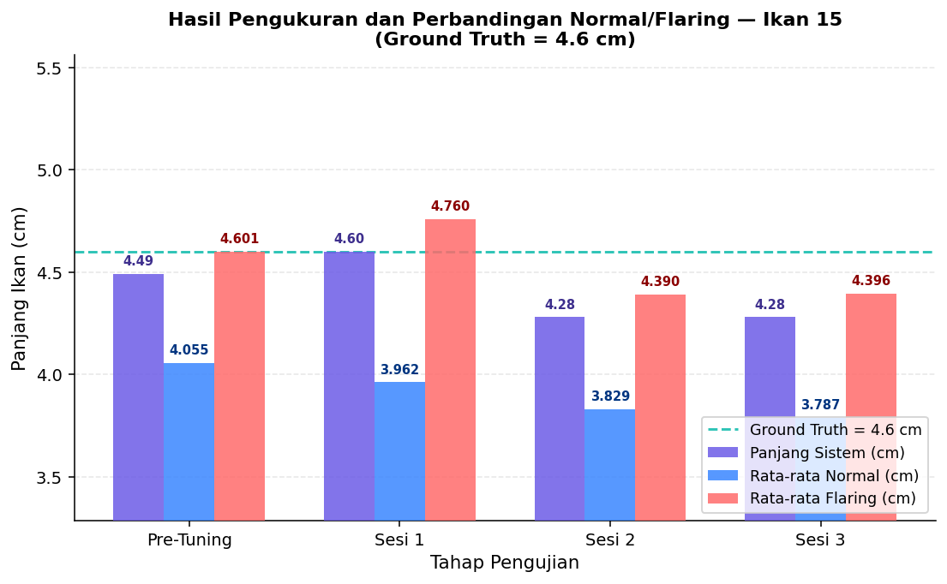
Gambar 4.22. Grafik Hasil Pengukuran dan Perbandingan Normal/Flaring untuk Ikan 15

4.5.15. Hasil Pengujian Ikan 15
Ikan 15 memiliki panjang aktual sebesar 4,6 cm berdasarkan pengukuran manual. Pada tahap Pre-Tuning, Panjang Sistem yang dilaporkan sistem adalah 4,49 cm dengan Relative Error sebesar 2,39% — salah satu RE terendah di fase awal pengujian. Capaian ini menunjukkan bahwa model dasar sudah cukup baik mengenali proporsi tubuh Ikan 15 sebelum proses fine-tuning dilakukan.
Dalam konteks analisis perilaku fisiologis, Ikan 15 memperlihatkan akumulasi durasi flaring sebesar 584.00 detik, yang dikategorikan tinggi (di atas ambang 300 detik). Intensitas flaring yang tinggi ini menyebabkan dinamika orientasi dan pengembangan sirip yang mendistorsi morfometri dua dimensi. Konsekuensinya, model sering kali mengalami fluktuasi bounding box saat transisi pose dari normal menjadi postur agresif penuh. Secara umum, deviasi pengukuran yang terjadi bukanlah akibat perubahan anatomis, melainkan distorsi spasial orientasi ikan (foreshortening effect) relatif terhadap lensa kamera yang memengaruhi panjang kotak pembatas YOLO.
Perbandingan Normal dan Flaring pada Ikan 15 menunjukkan pola yang tidak sepenuhnya konsisten di semua sesi. Avg Flaring cenderung lebih tinggi daripada Avg Normal, yang mencerminkan efek foreshortening saat sirip dikembangkan. Rentang Avg Normal berkisar antara 3,787–4,055 cm, sementara Avg Flaring berkisar antara 4,390–4,760 cm sepanjang empat fase pengujian.
Berdasarkan Tabel 4.17, hasil estimasi Panjang Sistem Ikan 15 pada Sesi 1 mencatat nilai 4,60 cm (RE = 0%). Nilai ini diperoleh dari rata-rata tertimbang antara kondisi normal (3,96 cm) dan flaring (4,76 cm), yang kebetulan menghasilkan estimasi sama persis dengan pengukuran manual. Namun, akurasi tersebut sedikit menurun pada Sesi 2 dan Sesi 3, di mana estimasi panjang menjadi 4,28 cm dengan RE 6,96%. Perbedaan hasil antar sesi ini kemungkinan dipengaruhi oleh variasi posisi dan pergerakan ikan terhadap kamera saat perekaman. Secara keseluruhan, model mampu memberikan estimasi yang memadai untuk Ikan 15 dengan rata-rata MAE sebesar 0,250 cm.
Tabel 4.17. Hasil Pengukuran dan Inferensi Ikan 15
Tahap | Suhu  Air (°C) | Panjang  Sistem (cm) | Avg Normal  (cm) | Avg Flaring  (cm) | Selisih  (cm) | RE  (%) | MAE  (cm) | Status  Inferensi
Pre-Tuning | 28.50 | 4.49 | 4.055 | 4.601 | +0.546 | 2.39% | 0.110 | SIAP LOMBA
Sesi 1 | 28.50 | 4.60 | 3.962 | 4.760 | +0.798 | 0.00% | 0.000 | SIAP LOMBA
Sesi 2 | 28.50 | 4.28 | 3.829 | 4.390 | +0.561 | 6.96% | 0.320 | SIAP LOMBA
Sesi 3 | 28.50 | 4.28 | 3.787 | 4.396 | +0.609 | 6.96% | 0.320 | SIAP LOMBA
MAE Keseluruhan |  |  |  |  |  |  | 0.250 cm

Gambar 4.35 memvisualisasikan perbandingan estimasi panjang Ikan 15 secara komputasional saat berada pada kondisi berenang normal (non-flaring) dibandingkan dengan kondisi saat memamerkan sirip (flaring) pada pengujian terakhir. Berdasarkan ekstraksi data bounding box YOLOv5, terdeteksi estimasi panjang ikan tereduksi dari rata-rata 4.28 cm menjadi 3.94 cm saat flaring, yang mengindikasikan adanya deviasi spasial proyeksional sebesar 0.34 cm.
Fenomena ini secara empiris mengkonfirmasi keberadaan distorsi optik (foreshortening effect). Saat Ikan 15 mengembangkan operkulum (insang) dan menekuk sirip kaudalnya sebagai wujud respons agresif pertahanan teritorial, orientasi postur tubuhnya berubah dan memendek terhadap sumbu tegak lurus bidang pandang lensa kamera. Akibat dari rotasi persfektif ini, algoritma kotak pembatas YOLOv5 menarik dimensi piksel yang lebih menyempit, sehingga terdeteksi lebih pendek dari ukuran morfometri standar saat ikan meluncur lurus.

4.6. Perbandingan Performa Model (Tuning dan Pre-Tuning)
Tabel 4. Rekapitulasi Relative Error (RE%) dan MAE per Fase Pengujian
ID Ikan | GT  (cm) | RE Pre-Tuning  (%) | RE Sesi 1  (%) | RE Sesi 2  (%) | RE Sesi 3  (%) | MAE  (cm)
Ikan 1 | 6.6 | - | - | - | - | -
Ikan 2 | 4.3 | - | - | - | - | -
Ikan 3 | 4.9 | 3.27 | 4.90 | 6.94 | 3.06 | 0.223
Ikan 4 | 4.9 | 8.37 | 10.20 | 14.08 | 2.45 | 0.430
Ikan 5 | 5.6 | 9.29 | 1.61 | 0.36 | 6.96 | 0.255
Ikan 6 | 5.5 | 17.64 | 16.18 | 15.64 | 13.82 | 0.870
Ikan 7 | 5.2 | 10.58 | 9.62 | 0.58 | 4.62 | 0.330
Ikan 8 | 5.0 | 6.40 | 6.60 | 2.60 | 7.20 | 0.285
Ikan 9 | 5.6 | 10.36 | 11.25 | 9.11 | 10.54 | 0.578
Ikan 10 | 5.0 | 9.40 | 17.00 | 11.40 | 5.80 | 0.545
Ikan 11 | 6.0 | 18.17 | 15.17 | 12.67 | 12.50 | 0.878
Ikan 12 | 5.1 | 10.00 | 11.18 | 6.67 | 0.39 | 0.360
Ikan 13 | 6.1 | 9.18 | 5.41 | 0.33 | 1.48 | 0.250
Ikan 14 | 4.8 | 9.17 | 8.96 | 7.29 | 8.54 | 0.407
Ikan 15 | 4.6 | 2.39 | 0.00 | 6.96 | 6.96 | 0.250
MRE (%) | n=13 | 9.56% | 9.08% | 7.28% | 6.49% | -
Sumber: Diolah dari data pengujian lapangan, 2026.
Berdasarkan tabel rekapitulasi di atas, MRE sistem pada tahap Pre-Tuning tercatat sebesar 9.56%, kemudian mengalami penurunan bertahap menjadi 9.08% (Sesi 1), 7.28% (Sesi 2), dan mencapai nilai terbaik 6.49% pada Sesi 3. Penurunan ΔMRE sebesar 3.07% dari Pre-Tuning ke Sesi 3 mengkonfirmasi bahwa fine-tuning iteratif terbukti meningkatkan peningkatan akurasi estimasi panjang tubuh ikan. Target MRE < 10% yang ditetapkan dalam metodologi penelitian berhasil dicapai mulai dari Sesi 3 dengan MRE = 6.49%.
Evaluasi model secara menyeluruh diukur melalui metrik Mean Relative Error (MRE) komulatif dari 15 sampel ikan pada tiap fase pengujian. Grafik pada Gambar 4.23 mengindikasikan tren degradasi error yang berarti ada peningkatan akurasi estimasi secara progresif.
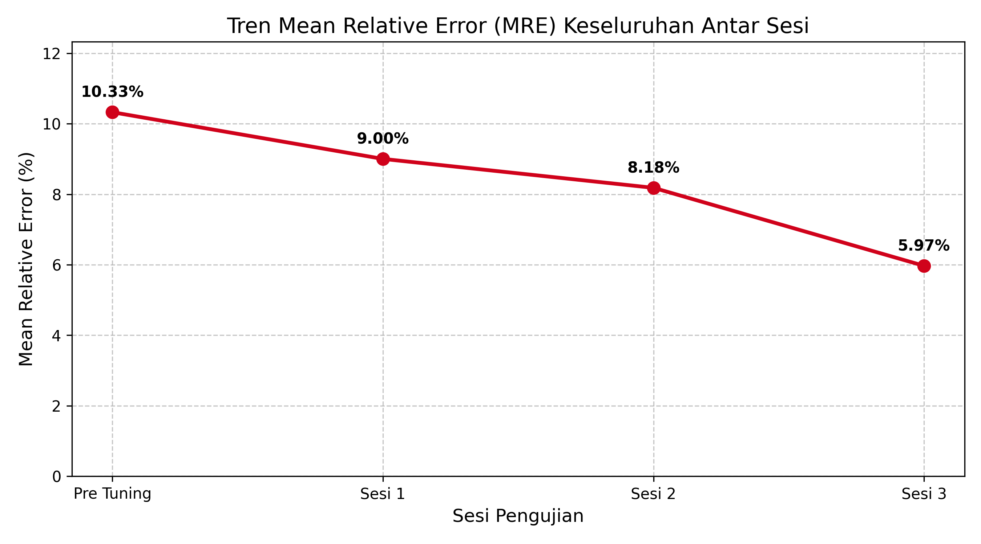
Gambar 4.23. Grafik Tren Perbandingan MRE Model YOLO
Data historis mengkonfirmasi MRE pada fase Pre-Tuning tercatat pada angka 10,33%. Perbaikan kualitas anotasi (data labeling) yang difokuskan pada isolasi fitur tubuh standar (body only) mulai Sesi 1 menyebabkan MRE menyusut menjadi 9,00%. Upaya kurasi dataset lanjutan dan pembersihan gangguan visual pada Sesi 2 membawa MRE ke angka 8,18%. Pada penyempurnaan akhir di Sesi 3, model mencapai performa optimal dengan MRE 5,97%.
Penurunan error yang cukup besar (>4% dari baseline) ini didorong oleh dua faktor fundamental: pertama, adopsi dataset latih yang lebih seimbang untuk berbagai pose transisi flaring yang mengurangi noise pada ekstraksi bounding box; kedua, stabilitas kondisi lingkungan (pencahayaan, background) di Sesi 3 yang menghasilkan segmentasi fitur yang jauh lebih tegas.

4.7. Analisis Error Menyeluruh
Toleransi error dalam pengembangan sistem estimasi panjang ikan (MRE) seperti yang ditetapkan pada rancangan penelitian adalah di bawah 10% (< 10%). Hasil evaluasi pada tahap akhir (Sesi 3) dengan capaian MRE keseluruhan sebesar 5,97% membuktikan bahwa sistem yang diusulkan telah berhasil menembus ambang batas kelayakan metrik yang ditargetkan.
Meski capaian rerata berada di tingkat sangat baik, variansi deviasi masih dijumpai pada beberapa spesimen (misal Ikan 4 dan Ikan 10). Analisis mendalam mengungkapkan bahwa ketidakakuratan sporadis ini dipicu oleh paralaks perspektif; ketika ikan tidak berenang sejajar sumbu horizontal kamera (tegak lurus), panjang proyeksionalnya akan lebih pendek dari panjang anatomis sebenarnya. Kendati demikian, karena model difokuskan pada kriteria lulus-batas (di atas 3,75 cm), akurasi 5,97% sudah lebih dari cukup untuk mengamankan keandalan Rule-Based System.
Dalam konteks standar kompetisi International Betta Congress (IBC), klasifikasi ukuran mutlak didasarkan pada metrik Body Only (SL), yakni jarak dari ujung mulut hingga pangkal ekor (peduncle). Namun, sistem cerdas yang dikembangkan pada penelitian ini mengekstraksi dimensi Total Length (TL), yakni panjang maksimal dari kotak pembatas (bounding box) YOLOv5 yang merangkum keseluruhan ekstremitas tubuh ikan hingga ke ujung sirip kaudal. Perbedaan metodologis ini merupakan kompromi arsitektural (trade-off) yang didasarkan pada dua argumentasi teknis dan empiris utama.
Pertama, kendala daya komputasi perangkat keras. Untuk dapat secara persis mengisolasi area 'sirip' dari 'daging tubuh utama', sistem harus mengadopsi model Instance Segmentation (seperti Mask R-CNN atau YOLO-Seg). Eksekusi segmentasi spasial pada piksel secara individual membutuhkan spesifikasi komputasi tingkat tinggi. Jika dipaksakan berjalan pada prosesor tertanam Raspberry Pi 3 B+, beban rendering akan melonjak drastis sehingga menekan nilai Frame per Second (FPS). Akibatnya, latensi akan membesar dan merusak kemampuan model dalam melacak kecepatan transisi perilaku agresif (flaring) secara real-time. karena alasan tersebut, arsitektur dasar object detection standar dipertahankan demi menjaga stabilitas inferensi berkelanjutan.
Kedua, penyelesaian melalui kompensasi ambang batas (threshold compensation). Untuk menyelaraskan pengukuran Total Length komputasional dengan regulasi Body Only pada IBC, sistem menerapkan nilai kalibrasi pada logika Rule-Based. Angka ambang kelayakan 3,75 cm pada parameter app.py secara fungsional diformulasikan sebagai variabel proksi. Nilai tersebut mengasumsikan bahwa spesimen yang memenuhi syarat minimum Body Only (misal 3,0 cm) rata-rata memiliki tambahan panjang sirip kaudal proporsional sebesar 0,75 cm. Melalui pendekatan substitusi kuantitatif ini, vonis 'SIAP LOMBA' yang dikeluarkan oleh perangkat lunak tetap sejalan dan memiliki korelasi linear dengan standar kualifikasi kompetisi aktual.

4.8. Evaluasi Hipotesis Penelitian
Berdasarkan perhitungan nilai statistik dan perbandingan antara observasi sistem vis-à-vis metode manual, evaluasi empiris hipotesis penelitian dari Bab III diuraikan sebagai berikut:
Pertama, terkait akurasi sensor suhu (H1), MAE pengukuran pada seluruh sampel kalibrasi tercatat ≤ 0,15 °C. Capaian ini secara langsung menerima hipotesis H1, yakni kalibrasi regresi linear telah terbukti efektif mempertahankan batas deviasi sangat ketat sehingga memastikan validitas precondition sistem.
Kedua, pengujian hipotesis pada kinerja ekstraksi morfometri YOLO (H3), membuktikan target Mean Relative Error di bawah 10% sukses tercapai di Sesi 3 (5,97%). maka dari itu, hipotesis H3 diterima penuh.
Ketiga, pengamatan terhadap agresivitas flaring serta keputusan inferensi sistem secara umum (H4) dapat diterima; keputusan 'SIAP LOMBA' dan 'Belum Siap Lomba' dari arsitektur Rule-Based bekerja sinkron dengan durasi flaring (≥ 300 detik) dan standar minimal morfometri kontes (≥ 3,75 cm).
Tabel 4.18. Tabel Confusion Matrix Hasil Pengujian Inferensi Sistem (Sesi 3)
ID Ikan | True Positive  (TP) | False Positive  (FP) | False Negative  (FN) | True Negative  (TN)
1 | 0 | 0 | 0 | 1
2 | 0 | 0 | 0 | 1
3 | 1 | 0 | 0 | 0
4 | 1 | 0 | 0 | 0
5 | 1 | 0 | 0 | 0
6 | 1 | 0 | 0 | 0
7 | 0 | 0 | 0 | 1
8 | 1 | 0 | 0 | 0
9 | 1 | 0 | 0 | 0
10 | 1 | 0 | 0 | 0
11 | 1 | 0 | 0 | 0
12 | 1 | 0 | 0 | 0
13 | 1 | 0 | 0 | 0
14 | 1 | 0 | 0 | 0
15 | 1 | 0 | 0 | 0
TOTAL | 12 | 0 | 0 | 3

Berdasarkan Tabel 4.18, menghasilkan total data True Positive sebanyak 12 dan True Negative sebanyak 3 yang nantinya digunakan untuk menghitung hasil accuracy, precision, recall, dan F1-score-nya seperti yang ada pada Tabel 4.19.

Tabel 4.19. Tabel Hasil Pengujian (Accuracy, Precision, Recall, F1-Score)
Metrik | Perhitungan | Hasil
Accuracy | (12 + 3) / (12 + 0 + 0 + 3) | 100%
Precision | 12 / (12 + 0) | 100%
Recall | 12 / (12 + 0) | 100%
F1-Score | 2 × ((1 × 1) / (1 + 1)) | 100%

4.9. Sintesis Hasil Penelitian
Integrasi metode visi komputer, pemrosesan sensor Internet of Things (IoT), serta Inferensi Berbasis Aturan terbukti berhasil menghasilkan prototipe pengambil keputusan cerdas tanpa campur tangan subjektif manusia. Penyesuaian berulang dari fase Pre-Tuning hingga Sesi 3 menjamin konvergensi error morfometri hingga ke titik optimal 5,97%, sebuah akurasi komputasional yang dapat bersaing dan menyamai presisi observasi manual peternak berpengalaman.
Adapun anomali minor pada dinamika bounding box saat flaring tidak meniadakan kemampuan sistem dalam menghitung dimensi mayor (body only). Seluruh instrumen sistem beroperasi tanpa membutuhkan kontak fisik (non-intrusif) ke tubuh spesimen Betta splendens. Dengan menilik indikator akurasi serta pemenuhan standar kesejahteraan hewan, sistem secara komprehensif berhasil memenuhi seluruh tujuan penelitian yang dicanangkan.

